目 录
智慧充电平台说明书

一、简介

二、产品功能模块

三、菜单功能介绍

3.1、首页
3.2、汽车管理
3.3、单车管理
3.4、订单管理
3.5、会员中心
3.6、汇总统计
3.7、系统管理
充电平台常用设置说明

车位相机直连地锁配置方法

充停一体相机连接配置

推送充电数据至充电减免平台实现停车减免

充电常见问题汇总

一、车主充电相关常见问题答疑

二、充电桩设备常见问题答疑

智慧充电平台说明书
平台网址：https://charge.ymlot.cn
说明：推荐使用谷歌浏览器
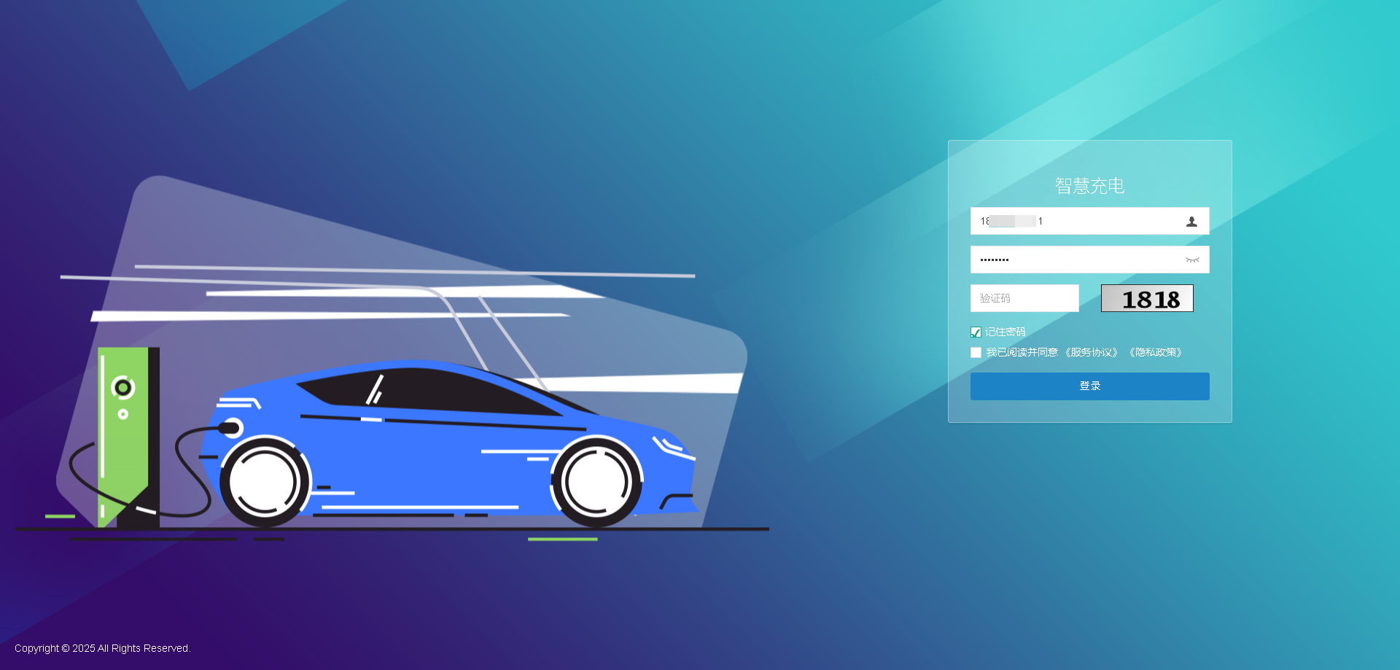
说明书下载地址:
详见下方附件 ↓
附件
- 智慧充电管理平台.docx

一、简介
智慧充电服务商管理平台是管理实际充电业务开展和运行的主要抓手平台，涵盖了首页、汽车管理、单车管理、订单管理、会员中心、汇总统计、系统管理 7 个模块的功能。
智慧充电管理平台是业务系统里的中枢系统，控制和连接用户端及充电设备，为业务管理人员提供了智能化、集成化、一体化的管理手段，是整个智慧充电系统集群里的最核心系统。

二、产品功能模块
智慧充电管理平台功能模块主要包括：
首页、汽车管理、单车管理、订单管理、会员中心、汇总统计、系统管理 7 大功能模块，简要介绍如下：
序号 | 功能模块 | 功能简要介绍
1 | 首页 | 简易展示订单数据与图表；
2 | 汽车管理 | 提供对汽车电站，区域，车位，相机，充电桩，计费规则等信息的管理；
3 | 单车管理 | 提供对单车电站，区域，充电设备，计费规则等信息的管理；
4 | 订单管理 | 提供对汽车与单车充电订单，支付订单，预约订单，发票记录，退费记录的管理；
5 | 会员中心 | 提供电卡产品，卡管理，会员管理，车主管理，集体户管理，白名单管理；
6 | 汇总统计 | 提供分账记录，站点统计，抓拍记录，接听记录，故障记录，设备上下线记录管理；
7 | 系统管理 | 提供服务商，物业，用户，角色，部门，岗位的管理；

三、菜单功能介绍
该模块主要用于对智慧充电平台上的相关菜单功能进行介绍和说明。

3.1、首页

3.1.1 页面头部
- 汽车：统计展示的为汽车充电的电站、区域、设备数量；
- 单车：统计展示的为单车充电的电站、区域、设备数量；
- 订单：分别统计展示单车订单、汽车订单、总订单数量；
- 用户：统计展示会员及充电卡数量；

3.1.2 页面中部
- 订单：统计展示的是最近7天单车充电与汽车充电订单、退费订单数量；
- 电量：统计展示的是最近5天汽车充电订单与单车充电订单电量数据；

3.1.3 页面底部
- 用户充电排名：统计展示的是前4位汽车充电与单车充电总次数最多的用户；
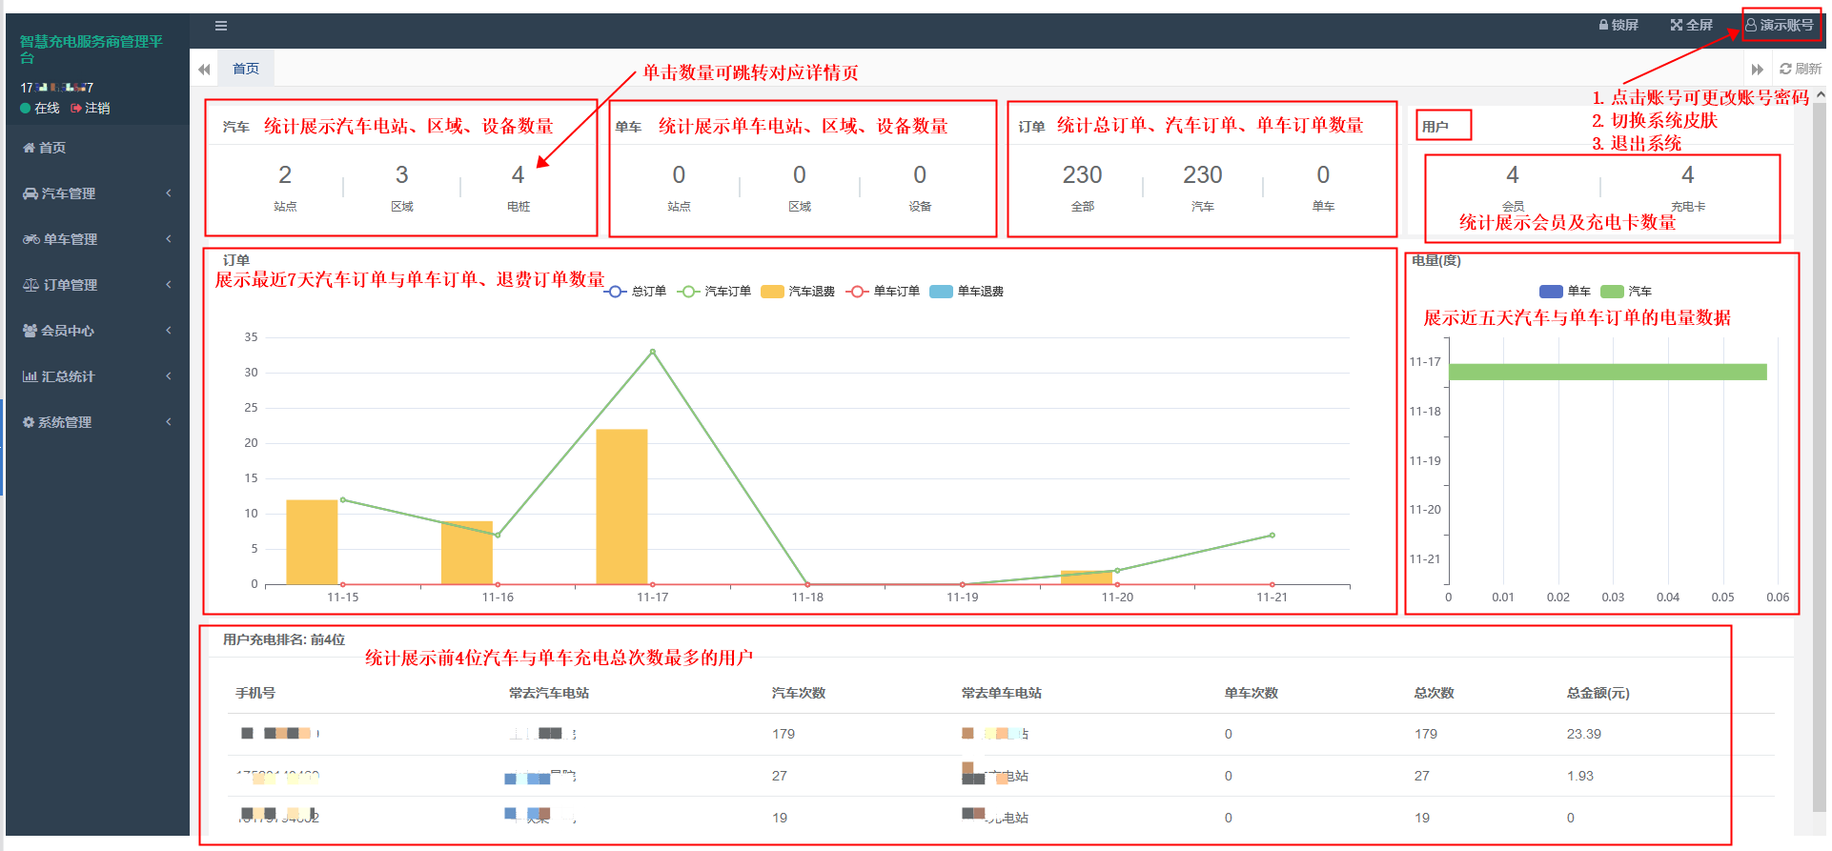

3.2、汽车管理

3.2.1 汽车电站
汽车电站即汽车充电站，电站列表展示的是汽车电站的基础信息、运营信息、地址信息等。
- 搜索：根据电站名称、审核状态、电站状态条件进行搜索；
- 重置：重置搜索条件；
- 添加：根据服务商及所属物业，可添加电站名称、运营性质、电站联系人、联系人手机号、电站简介、服务热线、营业时间、最大功率、容量负荷、地址信息；
- 修改：可修改电站名称、运营性质、电站联系人、手机号、简介、服务热线、营业时间、最大功率、容量负荷、地址信息；
- 发票配置：可对电站配置中税销售方商户开票资料，如商户号、售方地址、银行账号、银行名称、开票人、公司名称、收款人、复核人、纳税人识别号、电费费率、电费费率编码、服务费率、服务费费率编码、电话，未配置则订单无法开发票；
- 支付配置：可对电站配置乐刷商户号，未配置则小程序不能支付启动充电，以及开启分账，配置分账账号和分账比例；也可配置随行付支付方式、微信支付方式（未配置支付方式，如果发放了电卡可在小程序使用虚拟卡启动充电也可实体卡刷设备充电）；
- 私桩申请：手机扫私桩申请二维码填写联系信息进行申请；
- 启用：启用的电站可正常使用；
- 禁用：禁用的电站，不会在小程序端展示且不能添加、区域、电桩、计费规则；
- 详细：详情为电站添加时的所有信息以及电站下区域、电桩、电枪、车位数量的统计，电站审核、电站修改信息等；
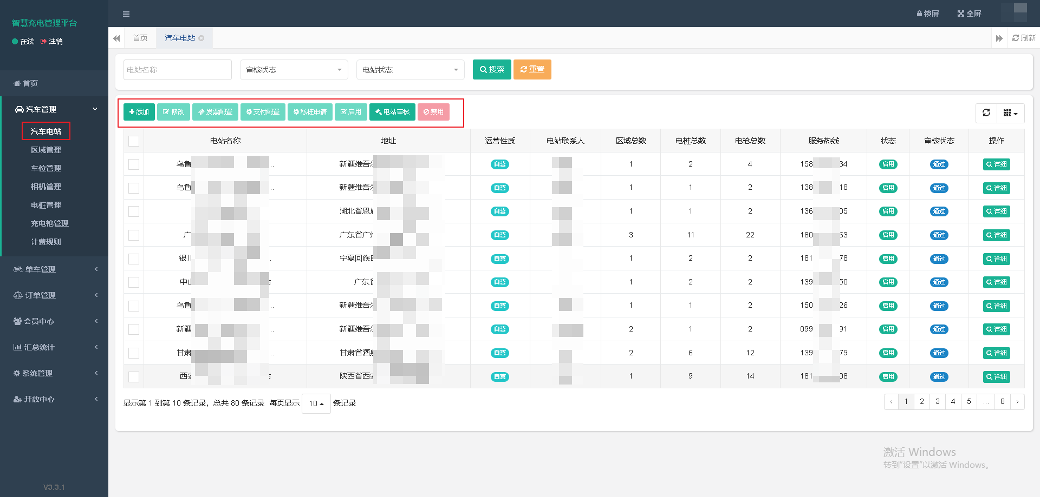

3.2.2 区域管理
区域归属与电站，区域列表展示的是所属电站下的所有区域。
- 搜索：根据电站名称、区域编号、区域名称、区域状态单个条件或组合条件进行搜索区域列表；
- 重置：重置搜索条件；
- 添加：可添加选择区域的归属电站、区域名称、联系电话、区域功率；
  - 注：添加汽车电站时会自动生成一个默认区域；
- 修改：可修改区域的名称、联系电话、区域功率；
- 启用：启用的区域可正常使用；
- 禁用：禁用的区域，不能添加电桩与计费规则且小程序端不展示区域下的充电桩；
- 详细：区域详情为电站添加时的所有信息及区域编号、车位数量、电桩数量、电枪数量、创建与修改信息等；
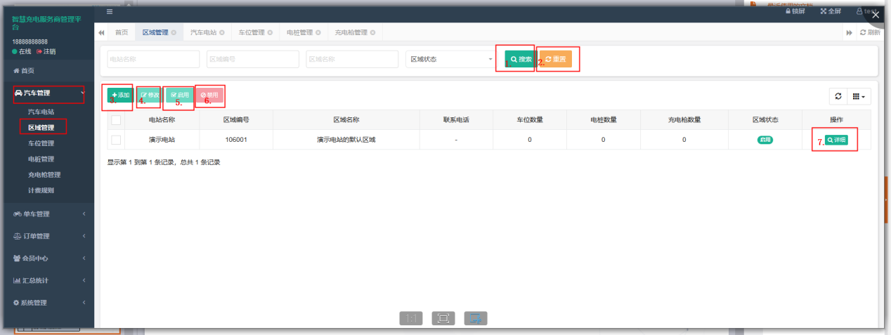

3.2.3 车位管理
- 搜索：根据电站名称、区域名称、车位编号、车位名称、车位状态、车位锁类型单个条件或组合条件进行搜索车位列表；
- 重置：重置搜索条件；
- 添加：根据所属电站及区域配置车位数量和车位锁类型；
- 修改：可修改车位名称和车位锁类型；
  - 小程序中可以看到对应的车位名称；
- 启用：启用的车位可以正常使用；
- 禁用：禁用的车位将无法预约；
- 开锁：选择对应车位可在平台控制开启地锁；
- 关锁：选择对应车位可在平台控制关闭地锁；
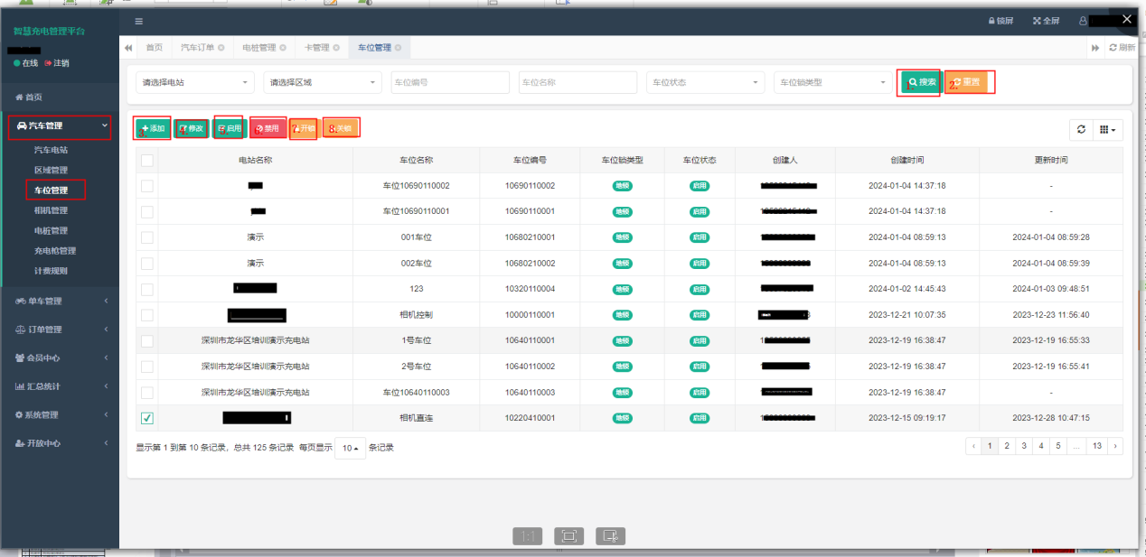

3.2.4 相机管理
车位相机用于控制车位上的车位锁，也可在平台选择对应车位相机下发开锁指令进行开关车位锁。
- 搜索：根据电站名称、区域名称、相机编号、相机出厂编号、相机IP、车位编号等条件进行搜索；
- 重置：重置搜索条件；
- 添加：根据所属电站、区域、相机出厂标识、相机IP、相机名称、SIM卡号、左车位、右车位进行添加车位相机；
- 修改：可修改相机出厂标识、相机IP、相机名称、SIM卡号、左车位、右车位；
- 启用：启动的车位相机可以正常识别车牌，下发车位锁开闸指令；
- 禁用：禁用的车位相机不再识别车牌，同时无法进行手动抓拍；
- 重启设备：平台控制重启车位相机；
- 同步时钟：平台同步车位相机时间；
- 手动抓拍：手动抓拍车位后，可在汇总记录-抓拍记录查看车位实时图片；
- 同步地锁状态：手动同步地锁的状态；
- 刷新相机状态：刷新相机在线状态；
- 开锁/关锁：控制车位相机绑定的地锁；
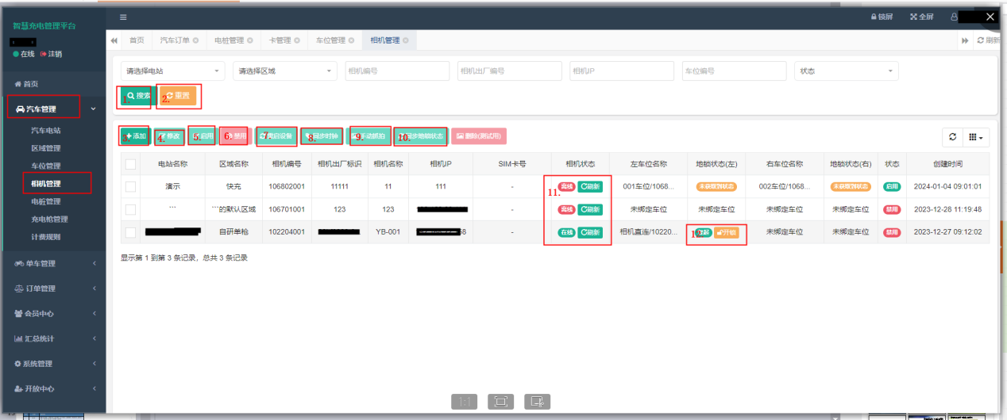

3.2.5 电桩管理
电桩即汽车充电桩，电桩列表展示的是所属电站下的电桩信息。
- 搜索：根据电站名称、区域名称、电桩编号、出厂标识、电桩名称、充电速度、电桩状态单个条件或组合条件进行搜索电桩列表；
- 重置：重置搜索条件；
- 添加：可添加选择电桩的所属电站、区域、出厂标识、电桩名称、设备型号、设备版本、电枪数量、sim卡号、运营性质、占位收费、预约充电、输出电流、输出功率、输出电压、电流类型、充电类型、充电速度、安装方式、防护等级、通讯方式等；
- 修改：可修改电桩名称、设备型号、设备版本、电枪数量、sim卡号、运营性质、占位收费、预约充电、输出电流、输出功率、输出电压、电流类型、充电类型、充电速度、安装方式、防护等级、通讯方式等；
- 启用：启用的电桩可以正常使用；
- 禁用：禁用的电桩在小程序端为停用，且不能添加充电枪；
- 二维码导出：可根据查询条件导出excel文档的二维码，内容包括电站、二维码图片、二维码url、出厂标识；
- 重启设备：重启充电桩设备，设备在线才能重启；
- 同步时钟：与设备同步系统时间；
- 同步二维码：同步设备端扫码充电显示的二维码；
- 同步计费规则：同步平台的最新的计费规则到设备；
- 同步热线：同步电站的服务热线到设备；
- 查看二维码：提供三个模板样式，可以单个下载二维码，微信扫描二维码可跳转到电桩详情页进行充电；
- 刷新电桩状态：刷新设备最新的在线状态；
- 电桩详情：包括电桩添加时的所有信息及电桩编号、电枪数量、创建与修改信息等；
- 计费详情：包括所属电站及区域、计费方式、生效时间、计费规则描述、计费规则时段等信息；
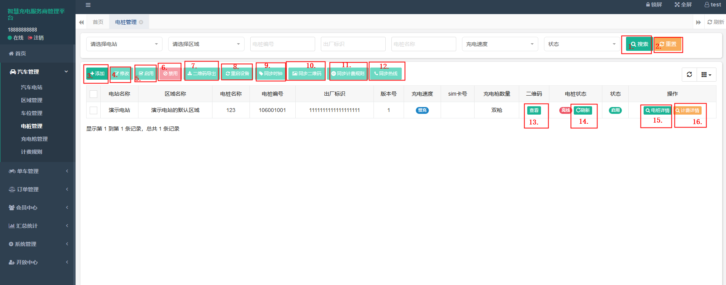

3.2.6 充电枪管理
充电枪即与汽车连接的充电枪，充电枪列表展示的是所属电桩下的充电枪信息。
- 搜索：根据电站名称、区域名称、电桩编号、出厂标识、电枪状态条件进行搜索；
- 重置：重置搜索条件；
- 编辑：可编辑查看充电枪信息；
- 启用：启用的充电枪可用；
- 禁用：禁用的充电枪现在小程序端为不可用；
- 二维码导出：可根据查询条件导出excel文档的二维码，内容包括电站、二维码图片、二维码url、出厂标识；
- 查看二维码：提供三个模板样式，可以单个下载二维码，微信扫描二维码可跳转到电桩详情页进行充电；
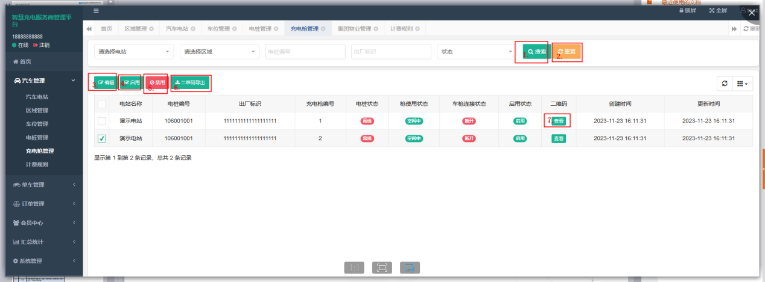

3.2.7 计费规则
计费规则即对汽车电站区域设置计费规则，计费规则列表展示的所属电站区域下的计费规则信息。
- 搜索：根据电站名称、电站区域、计费名称、计费类型、计费规则状态条件进行搜索；
- 重置：重置搜索条件；
- 添加：
  - 可添加选择所属电站、所属区域、计费名称、计费方式、生效时间、电费单价、服务费单价信息；
  - 统一计价：任意时间段都按统一的电费单价、服务费单价计费；
  - 峰平谷计价：根据用电的尖、峰、平、谷时段，设置对应的电费单价、服务费单价，设置时段最小间隔为30分钟，且一个完整的峰平谷计费规则必须是完整覆盖24小时，否则设置无效；
  - 生效时间：当日24:00生效，订单跨24点充电的按启动时的生效计费规则计费；
- 修改：修改已添加的计费规则信息；
- 计费测试：输入充电电量自动计算总费用；
- 预付值：用于小程序端用户汽车充电设置预付值信息，最多不能超过12条预付值；
- 详细：计费详情有所属电站、区域、计费方式、计费名称、生效时间、计费单价等信息；
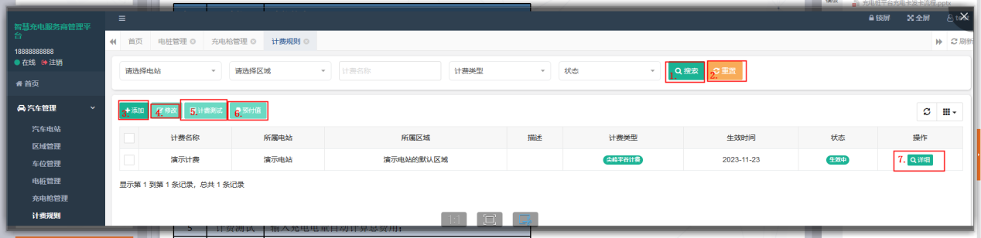

3.2.8 汽车电站创建流程
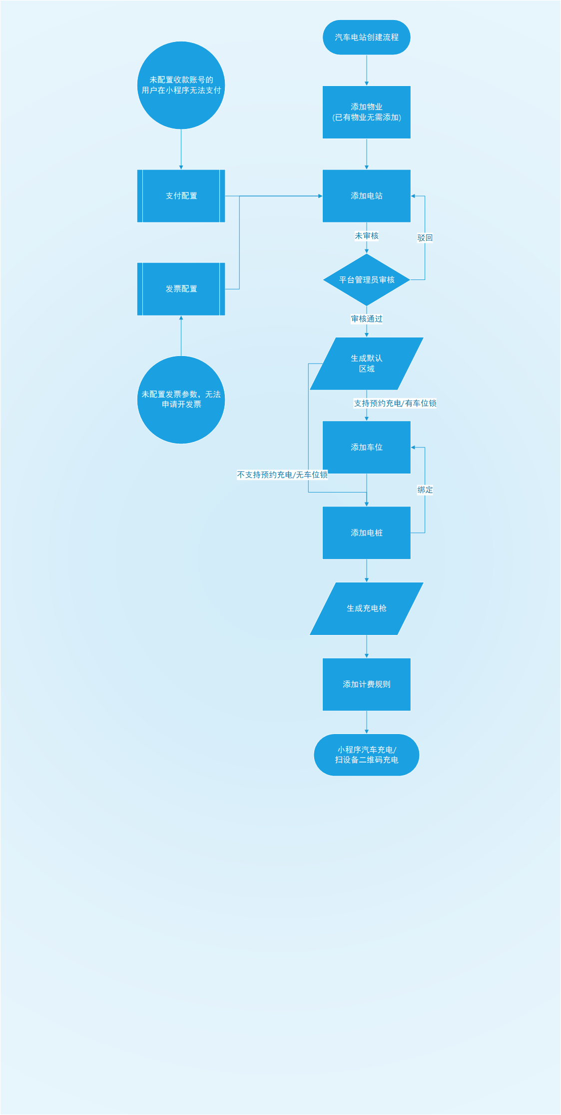

3.3、单车管理

3.3.1 单车电站
单车电站即电单车充电站，电站列表展示的是电单车充电站的基础信息、地址信息等。
- 搜索：根据电站名称、审核状态、电站状态条件进行搜索；
- 重置：重置搜索条件；
- 添加：可添加选择所属服务商、所属物业、电站名称、电站简称、服务电话、运营性质、营业时间、地址信息；
- 修改：可修改电站名称、电站简称、服务电话、运营性质、营业时间、地址信息；
- 发票配置：可对电站配置中税销售方商户开票资料，如商户号、售方地址、银行账号、银行名称、开票人、公司名称、收款人、复核人、纳税人识别号、电费费率、电费费率编码、服务费率、服务费费率编码、电话，未配置则订单无法开发票；
- 支付配置：可对电站配置乐刷商户号，未配置则小程序不能支付启动充电，以及开启分账，配置分账账号和分账比例；也可配置随行付支付方式、微信支付方式（未配置支付方式，如果发放了电卡可在小程序使用虚拟卡启动充电也可实体卡刷设备充电）；
- 启用：启用的电站可正常使用；
- 禁用：禁用的电站，不会在小程序端展示且不能添加、区域、电桩、计费规则；
- 详细：详细为电站添加时的所有信息以及电站下区设备、插座数量的统计，电站审核、电站修改信息等；
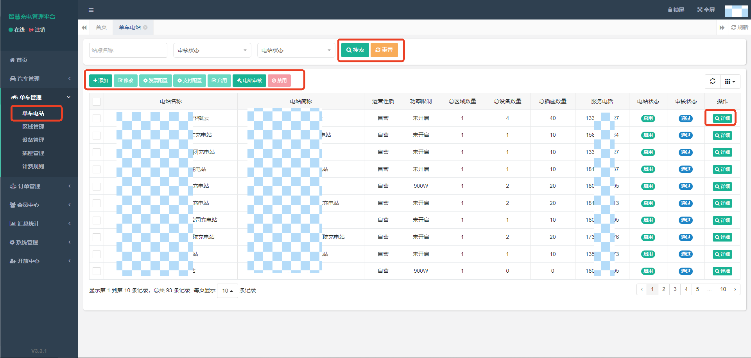

3.3.2 区域管理
区域归属与电站，区域列表展示的是所属电站下的所有区域。
- 搜索：根据电站名称、区域名称、区域编号、区域状态条件搜索；
- 重置：重置搜索条件；
- 添加：
  - 可添加选择区域的归属电站、区域名称、电话；
  - 注：添加单车电站时会自动生成一个默认区域；
- 修改：可修改区域的名称、电话；
- 启用：启用的区域可正常使用；
- 禁用：禁用的区域，不能添加充电设备与计费规则且小程序端不展示区域下的充电设备；
- 删除：
  - 可删除区域；
  - 注：区域下有添加充电设备及计费规则则需先删除设备与计费规则才能删除区域；
- 详细：区域详情为电站添加时的所有信息及区域编号、设备数量、插座数量、创建与修改信息等；
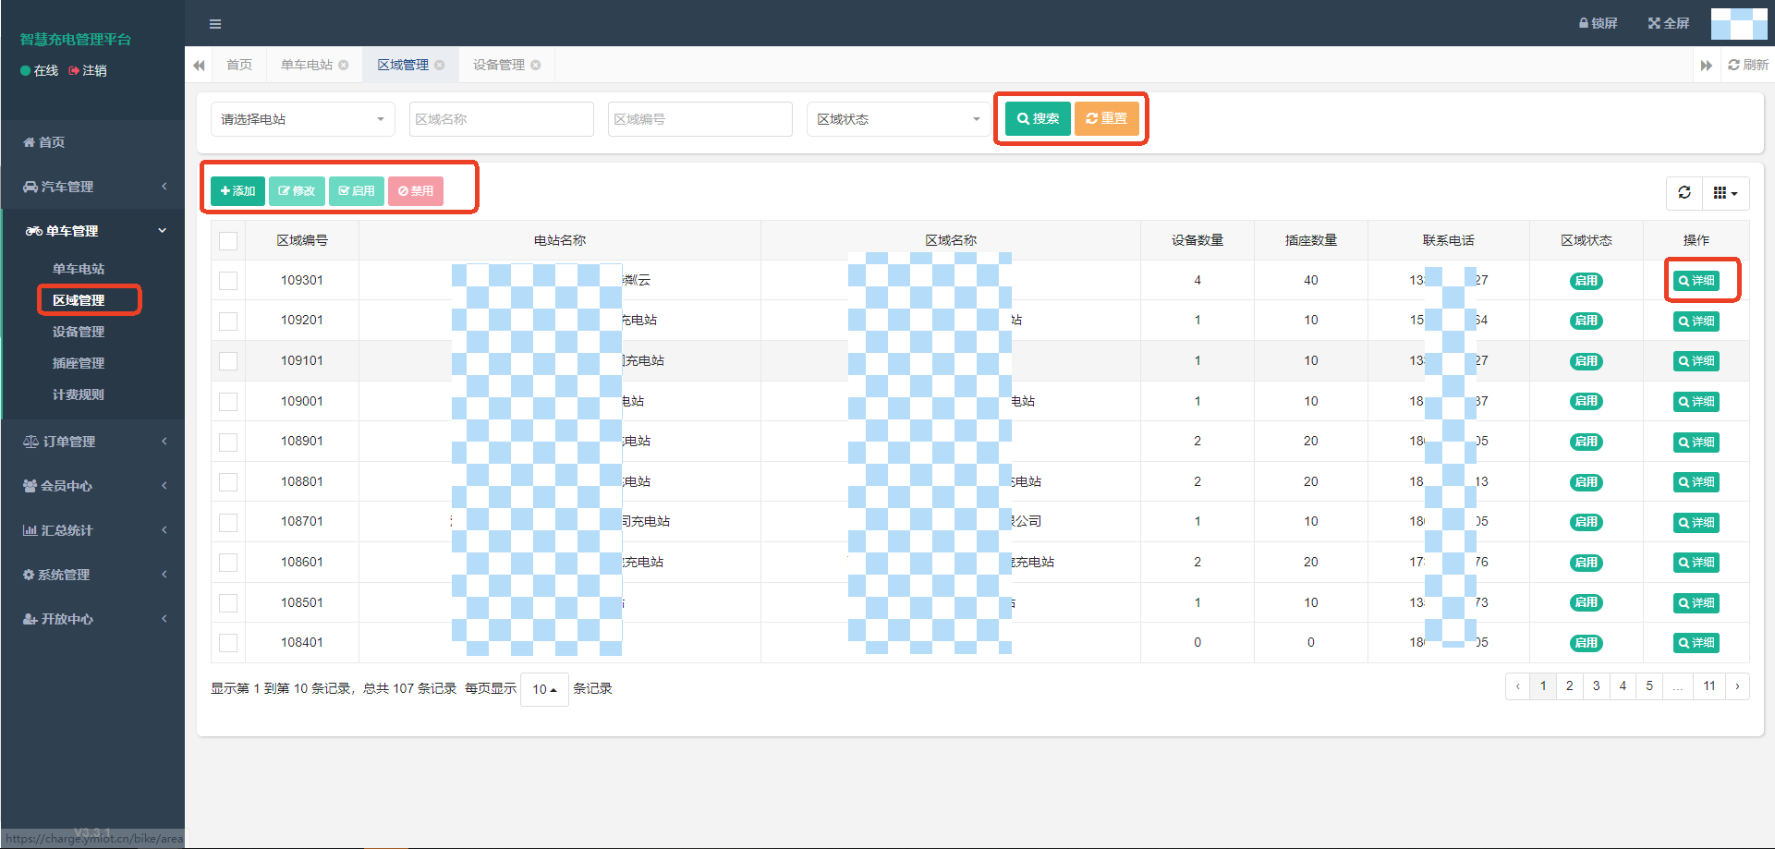

3.3.3 设备管理
设备即电单车充电设备，设备列表展示的是所属电站下的设备信息。
- 搜索：根据电站名称、区域名称、设备编号、出厂标识、设备名称、系统状态单个条件或组合条件进行搜索设备列表；
- 重置：重置搜索条件；
- 添加：可添加选择电桩的所属电站、区域、出厂标识、设备名称、设备类型、位置信息、额定功率、额定电压、额定电流、电流上限、电流下限、插座数量、生产日期、投放日期等；
- 修改：可修改设备名称、设备类型、位置信息、额定功率、额定电压、额定电流、电流上限、电流下限、生产日期、投放日期等信息；
- 启用：启用的设备可以正常使用；
- 禁用：禁用的设备在小程序端为停用；
- 删除：删除添加的电桩设备；
- 二维码导出：可根据查询条件导出excel文档的二维码，内容包括电站、二维码图片、二维码url、出厂标识；
- 查看二维码：提供三个模板样式，可以单个下载二维码，微信扫描二维码可跳转到电桩详情页进行充电；
- 刷新电桩状态：刷新设备最新的在线状态；
- 详细：设备详情有设备添加时的所有信息及插座数量、创建与修改信息等；
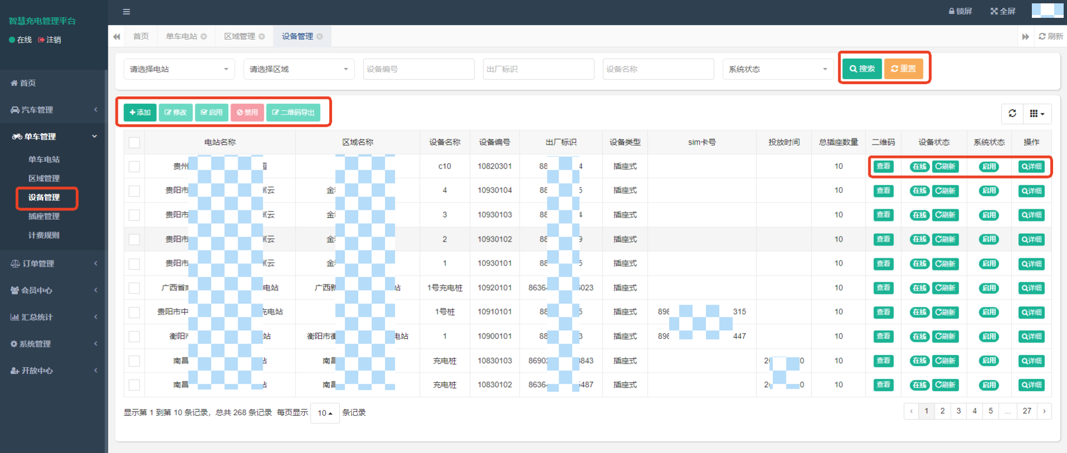

3.3.4 插座管理
插座即与电单车充电器连接的插座，插座列表展示的是所属设备下的插座信息。
- 搜索：根据电站名称、区域名称、设备编号、出厂标识、设备名称、系统状态单个条件或组合条件进行搜索插座管理列表；
- 重置：重置搜索条件；
- 编辑：可编辑查看插座信息；
- 启用：启用的插座可用；
- 禁用：禁用的插座小程序端为停用；
- 二维码导出：可根据查询条件导出excel文档的二维码，内容包括电站、二维码图片、二维码url、出厂标识；
- 查看二维码：提供三个模板样式，可以单个下载二维码，微信扫描二维码可跳转到电桩详情页进行充电；
- 插座状态：
  - 空闲中：插座空闲未充电；
  - 充电中：插座正在充电中；
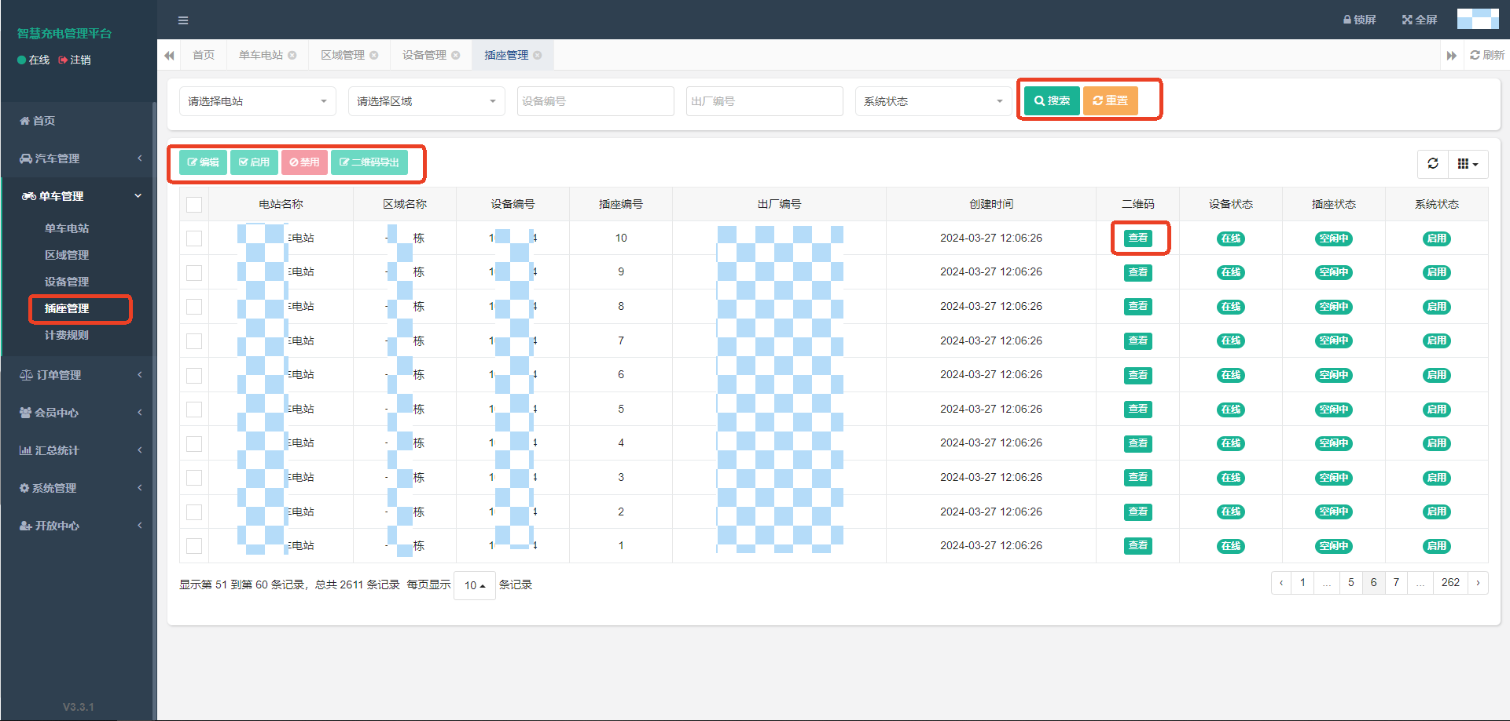

3.3.5 计费规则
计费规则即对电单车电站区域设置计费规则，计费规则列表展示的所属电站区域下的计费规则信息。
- 搜索：根据电站名称、区域名称、计费名称、计费类型、计费状态单个条件或组合条件进行搜索计费规则列表；
- 重置：重置搜索条件；
- 添加：
  - 可添加选择所属电站、所属区域、计费名称、计费类型、自停阈值、自停金额、时长、金额、免费时长；
  - 时长模式：根据设备充电的时长计费；
  - 功率模式：根据设备的充电功率及时长进行计费；
  - 统一计费模式：按电量计算电费和服务费；
  - 时段服务费模式：按电量计算电费，服务费按小时固定收取；
  - 功率服务费模式：按电量计算电费，服务费根据设备的充电功率及时长进行计算；
  - 自停阈值：可充电的最大时长，最大不能超过48小时；
  - 自停金额：最大充电时长对应的计费金额；
  - 免费时长：启动充电后免费时长内结束充电，不计费；充电时间超过免费时长按规则金额计费；
- 编辑：用于编辑已添加的计费规则信息；
- 预付值：用于小程序端用户单车充电设置预付值信息，最多不能超过12条预付值；
- 计费测试：输入充电时长，根据充电时长对应的规则区间进行计费测试；
- 启用：启用的计费规则可正常使用；
- 禁用：禁用计费规则则规则不可用；
- 删除：可删除计费规则；
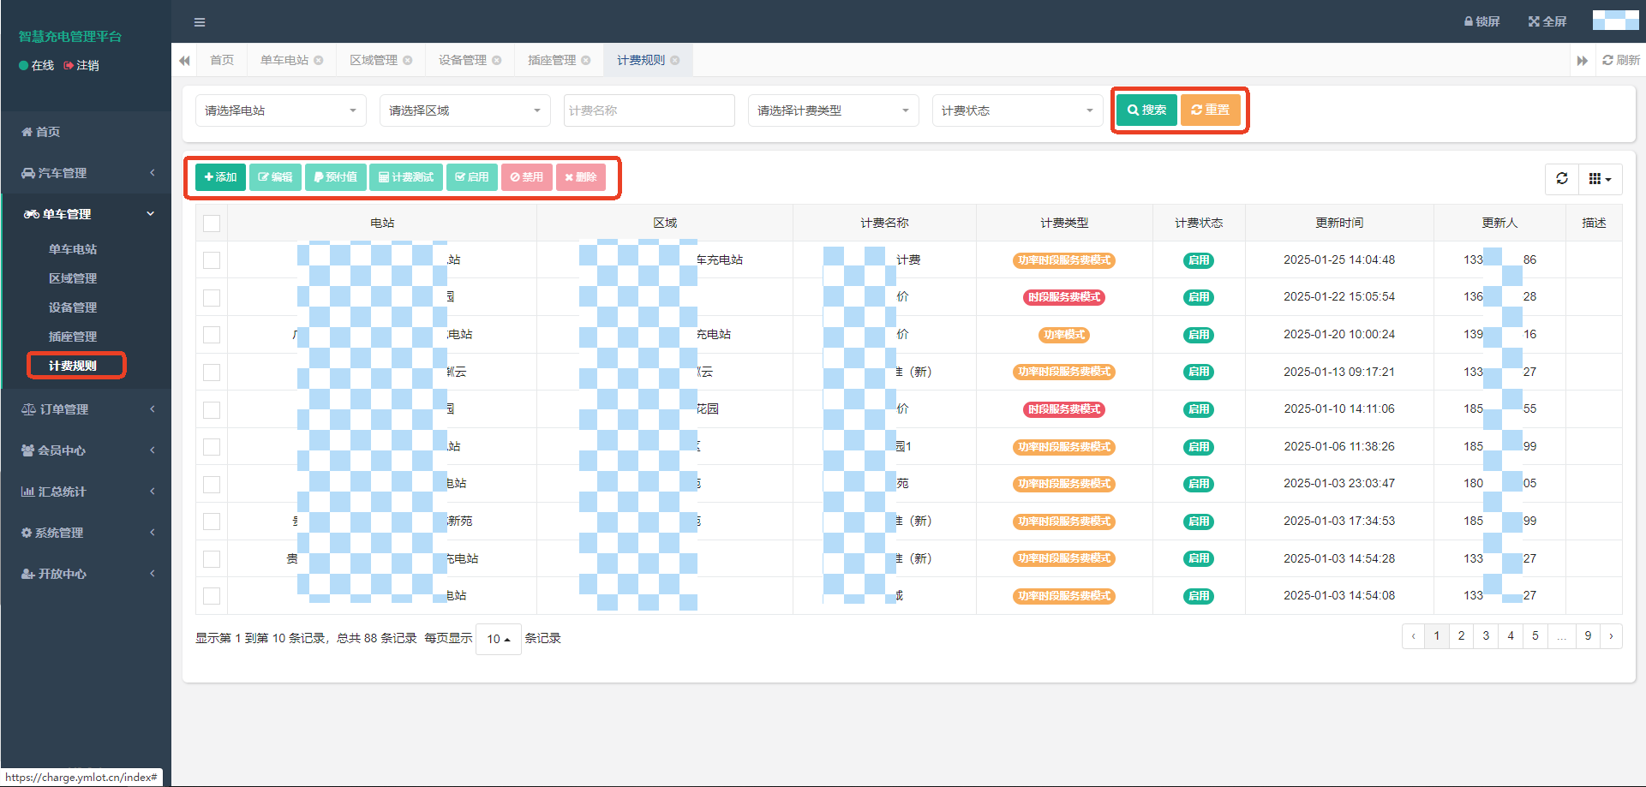

3.3.6 单车电站创建流程
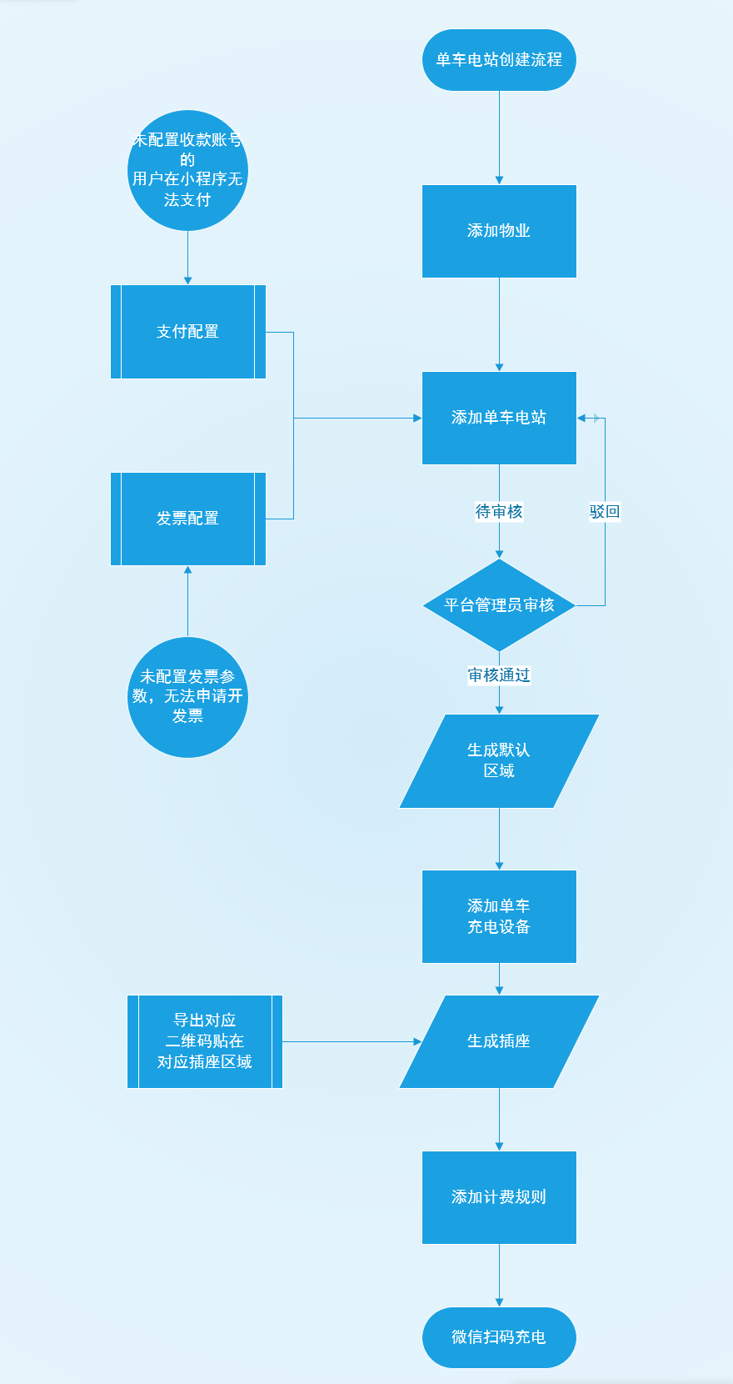

3.4、订单管理

3.4.1 汽车订单
汽车充电订单记录了用户充电订单的详细信息，包括订单号、电站、用户手机号、电桩、预付、费用、支付、发票、状态、创建时间、充电功率、充电电量、计费规则等信息。
- 搜索：根据站点名称、订单编号、预约订单、电桩编号、电桩SN、电枪编号、手机号、充电卡号、订单状态、启动方式、订单创建时间条件进行搜索；（默认查询一周数据）
- 重置：重置搜索条件；
- 开票：可对订单进行开发票，订单状态为“订单完成”且订单总费用大于0才能开票，开票发票抬头、纳税人识别号、邮箱必填；
- 退费：可对订单充电费用进行退费，订单状态为“订单完成”且订单总费用大于0的订单才能退费；
  - 最大退费金额：即预付金额减去已退费金额；
  - 退费金额：可自定义输入进行退费，不能超过最大退费金额；
- 结束：可结束状态为“启动中”、“充电中”、“结束中”、“订单挂起”、“订单异常”的订单，根据最后一次设备上报的电量结算费用；
- 导出：导出excle充电订单报表，报表包括订单号、用户手机号、电站、区域、电桩、预付、电费、服务费、电量、时间等信息；
- 详细：订单详情可查看电站、区域、电桩编号、出厂标识、订单类型、启动方式、订单编号、用户手机号、车牌号码、充电时长、充电电量、充电功率、订单费用、订单状态、结束描述、创建与结束时间、支付明细、计费规则与计费明细、退费明细、开票明细；
- 订单状态：
  - 启动中：云端已下发启动充电指令到设备终端，待终端回复充电状态的订单；
  - 充电中：正常充电中的订单；
  - 结束中：云端已下发停止充电指令到设备终端，待终端回复充电状态的订单；
  - 订单完成：正常结束的订单；
  - 订单异常：启动充电失败的订单；
  - 订单挂起：充电过程中设备终端与云端断开连接超时的订单；
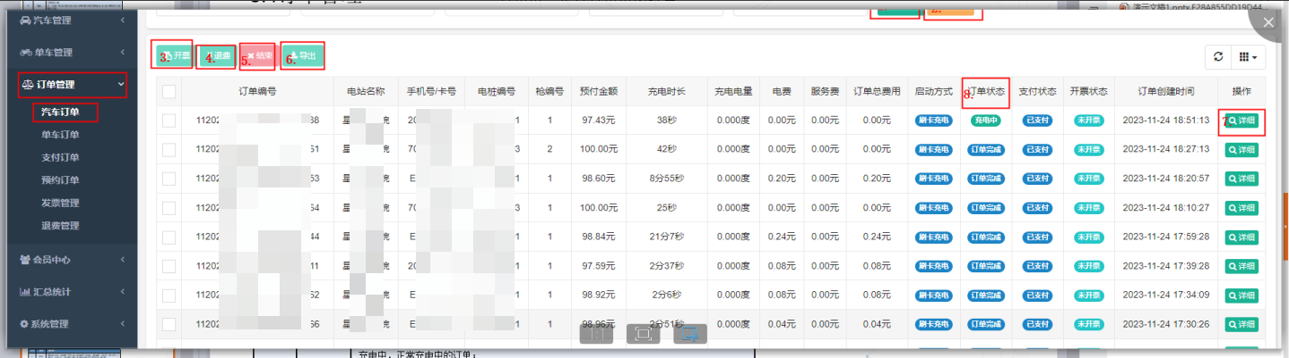

3.4.2 单车订单
单车充电订单记录了用户充电订单的详细信息，包括订单号、电站、用户手机号、设备编号、插座编号、预付金额、订单费用、充电时长、启动方式、支付状态、开票状态、订单状态、创建时间、充电功率、充电电量、计费规则及计费明细等信息。
- 搜索：根据电站名称、订单状态、订单类型、启动方式、手机号、订单编号、设备编号、出厂标识、插座编号、订单创建时间条件进行搜索；（默认查询一周数据）
- 重置：重置搜索条件；
- 开票：可对充电订单进行开发票，订单状态为“订单完成”且订单总费用大于0才能开票，开票发票抬头、纳税人识别号、邮箱必填；开票中，已提交开票信息待中税返回开票结果；
- 退费：可对订单充电费用进行退费，订单状态为“订单完成”且订单总费用大于0的订单才能退费；
  - 最大退费金额：即预付金额减去已退费金额；
  - 退费金额：可自定义输入进行退费，不能超过最大退费金额；
- 分账：分账自动失败的订单手动再次分账；
- 结束：可结束状态为“充电中”“订单挂起”、“订单异常”的订单，根据最后一次设备上报的充电时长或自定义时长结算费用；
- 导出：导出excle充电订单报表，报表包括订单号、用户手机号、服务商、物业、电站、区域、设备、插座、预付、充电费用、时长等信息；
- 详细：订单详情可查看电站、区域、设备编号、插座编号、订单类型、启动方式、订单编号、用户手机号、充电时长、充电电量、充电功率、订单费用、订单状态、结束描述、创建与结束时间、支付明细、计费规则与计费明细、退费明细、开票明细；
- 订单状态：
  - 充电中：正在进行充电的订单；
  - 订单结束：已经完成充电的订单；
  - 订单挂起：充电过程中设备断电或断网与平台连接超时的订单；
  - 订单异常：启动充电过程中设备离线导致启动失败的订单；
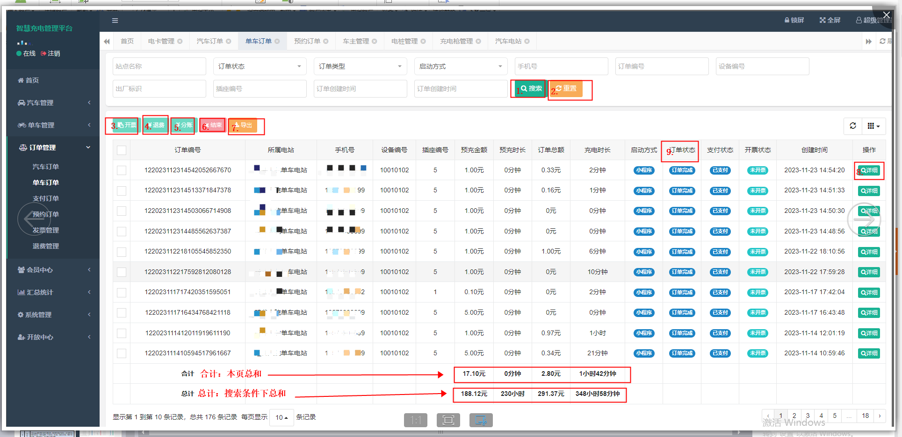

3.4.3 支付订单
支付订单记录了用户小程序端发起的支付订单，包括汽车充电与单车充电支付订单，支付订单列表有订单编号、电站、支付金额、用户手机号、支付类型、发起时间、支付时间、支付状态等信息。
- 搜索：根据站点名称、订单类型、支付类型、支付状态、订单编号、手机号、发起时间、支付时间单个条件或组合条件进行搜索支付订单列表；
- 重置：重置搜索条件；
- 导出：可以excel格式导出支付报表，报表包括订单号、订单类型、支付类型、支付金额、手机号、电站、支付状态、第三方回调、发起时间、支付时间等信息；
- 详情：包括所属电站、区域、设备、订单类型、订单号、支付渠道、支付金额、消费时长、用户手机号、支付时间等信息；
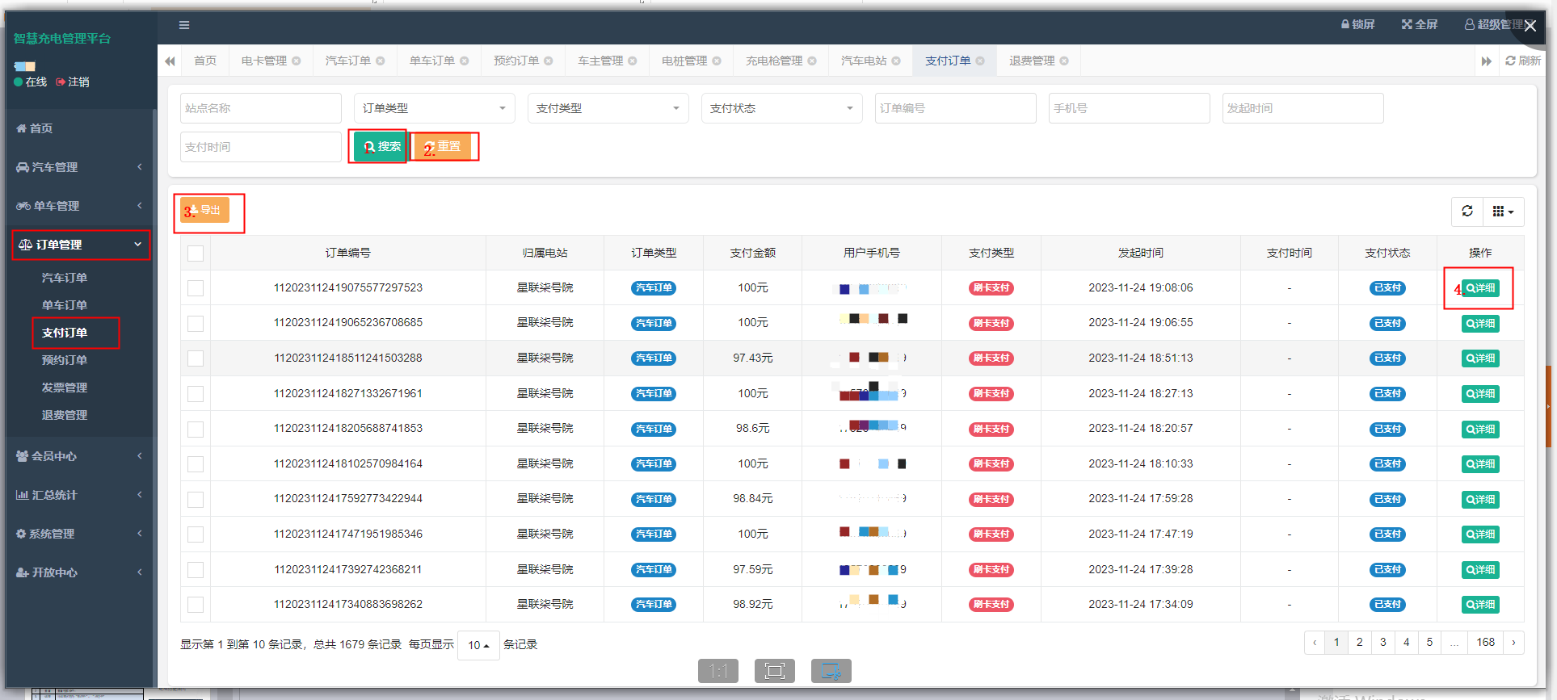

3.4.4 预约订单
- 搜索：根据站点名称、预约单号、手机号、车牌号、电桩编号、车位编号、订单状态单个条件或组合条件进行搜索预约订单列表；
- 重置：重置搜索条件；
- 结束：可结束状态为“预约中”，“占位中”；
- 详细：预约订单详细包括预约单号、电站名称、预约用户手机号、车牌号、电桩编号、订单状态、占位时长、开闸时间、关闸时间、预约订单创建时间、结束时间、充电订单明细等；
- 订单状态：
  - 预约中：从预约开始计算，到进入车位之前的时间为预约中；
  - 占位中：进入车位后，到离开车位前的时间为占位中；
  - 预约完成：离开车位后或平台结束预约订单为预约完成；
  - 预约取消：用户在小程序取消预约后；
  - 预约超时：从预约开始计算时间，超过2小时为预约超时；
- 占位时长：从进入车位开始计算时长，到离开车位截至；
- 注：充电中不计算占位时长，白名单不计算占位时长；
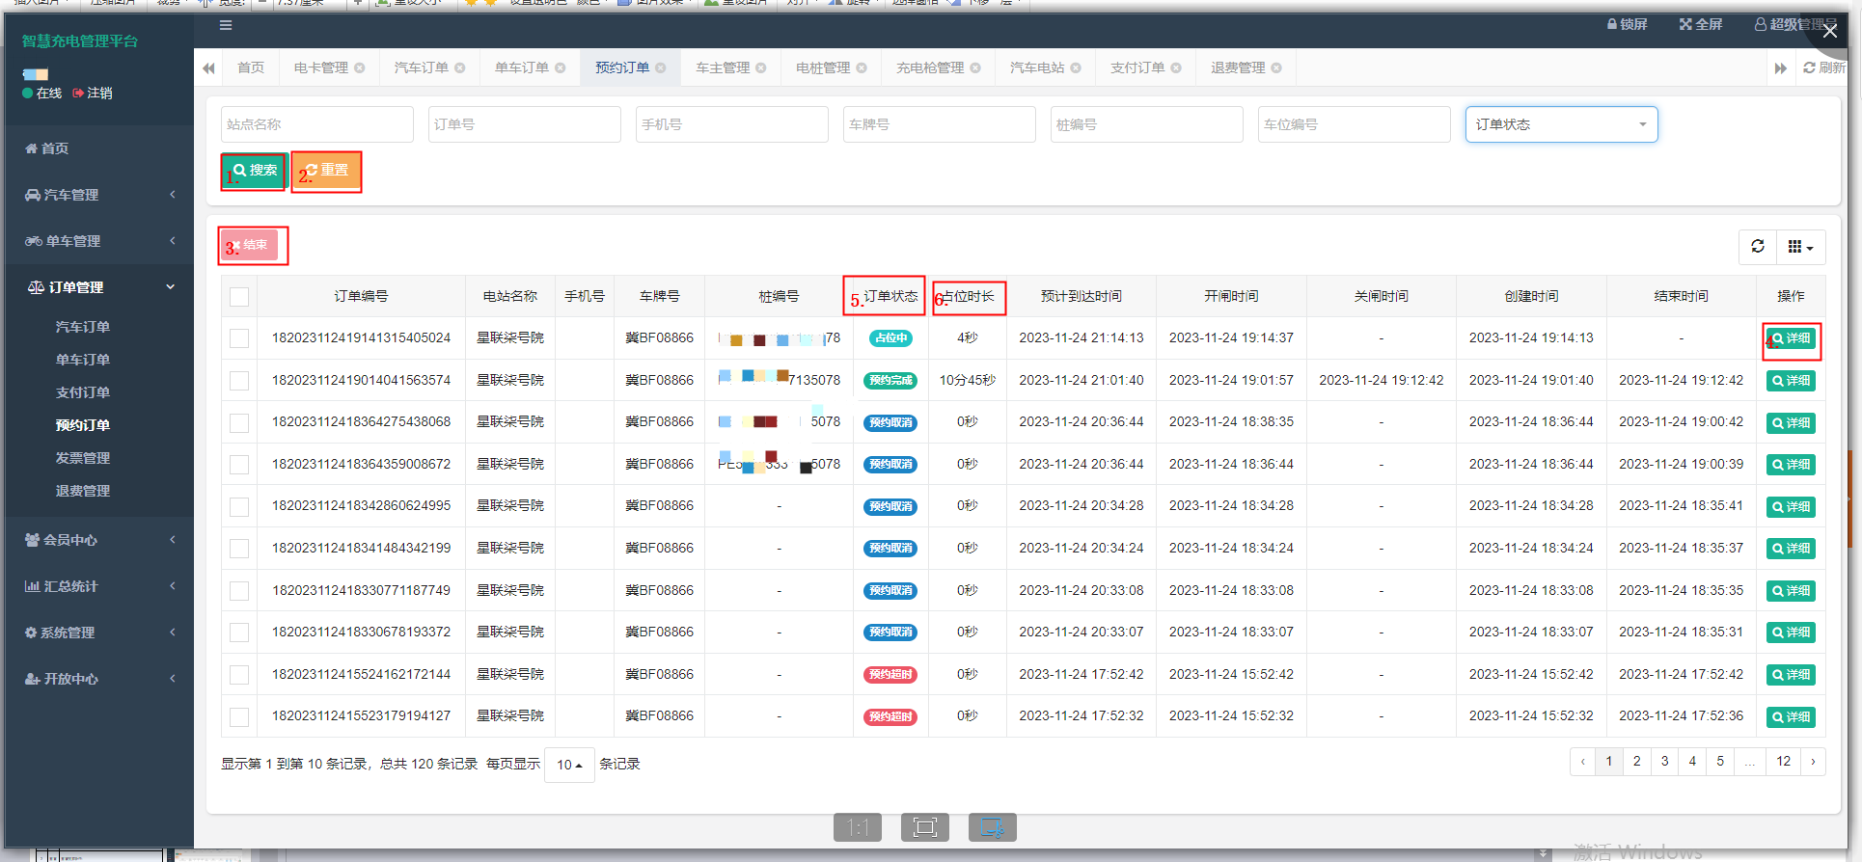

3.4.5 发票管理
发票管理记录了汽车充电与单车充电订单开票记录，包括小程序端提交与平台发起的开票记录。
- 搜索：根据站点名称、发票类型、开票状态、发票编号、发票号码、发票抬头、纳税识别号、申请人、申请时间、完成时间单个条件或组合条件进行搜索发票管理列表；
- 重置：重置搜索条件；
- 下载PDF：下载电子版发票（pdf格式）；
- 重开：对开票失败的发票进行重新开票；
- 作废：对开票成功的发票进行作废处理，已作废的发票无效；
- 详细：发票详情记录了订单开票购买方信息包括手机号、名称、纳税人识别号、邮箱等信息，以及发票信息包括商户号、配置类型、开票状态、开票金额、开票时间、流水号、发票订单号、发票代码等信息；
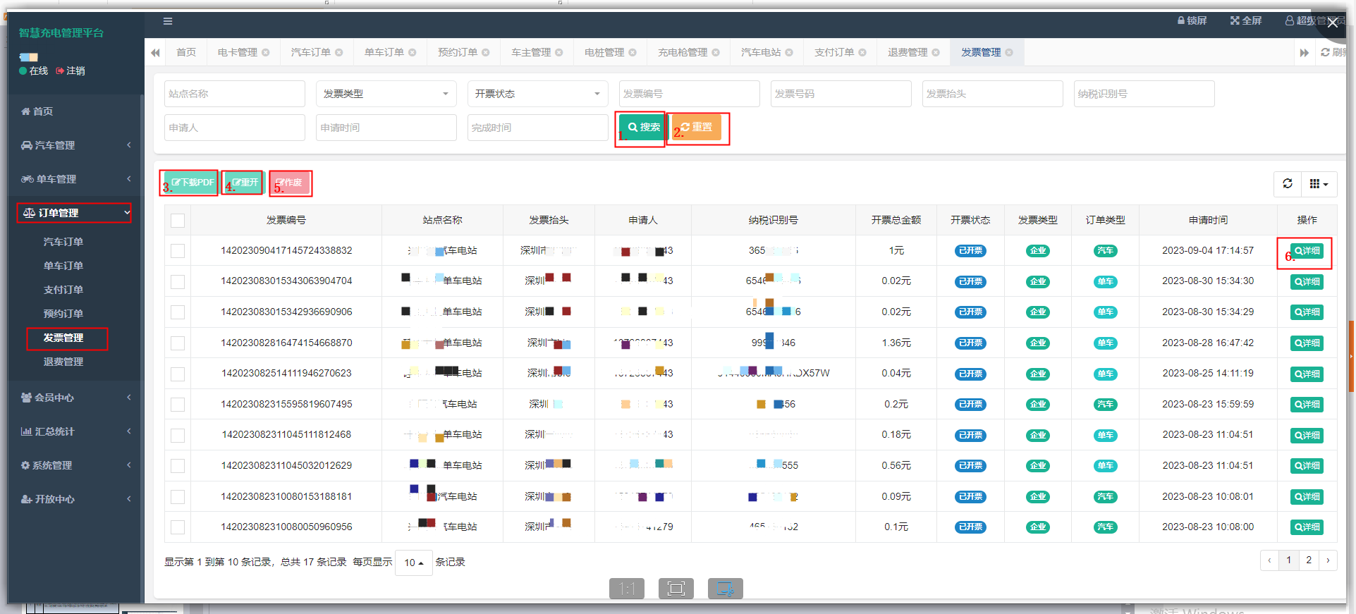

3.4.6 退费管理
退费管理记录了用户小程序预付充电退回的余额和充电费用的退款。
- 搜索：根据站点名称、退费类型、退费状态、收款人、订单编号、申请时间、退款时间单个条件或组合条件进行搜索退费管理列表；
- 重置：重置搜索条件；
- 导出：可以excel格式导出退费报表，报表信息包括订单编号、收款人、订单费用、支付金额、退费金额、操作者、申请时间、退费状态、退费时间、第三方退款单号等信息；
- 详细：退款详细包括电站、区域、订单编号、支付编号、订单总额、支付总额、退款类型、操作者、退款时间、退款原因、退款状态、退款结果、退款单号、收款人等信息；
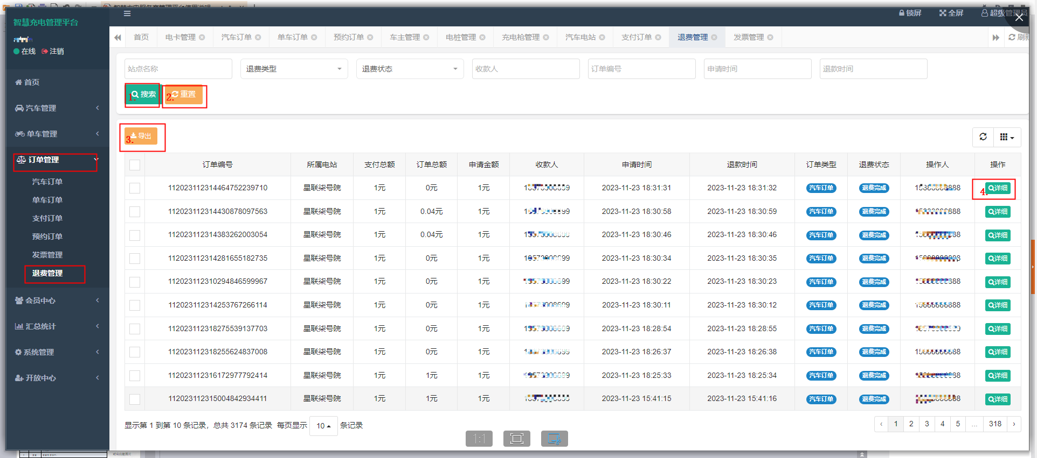

3.5、会员中心

3.5.1 电卡产品
电卡产品为物业发放电卡时创建的电卡类型。
- 搜索：根据电卡名称、电卡类型、发行类型条件进行搜索；
- 重置：重置搜索条件；
- 添加：可根据产品名称、产品类型、发行类型、售价、面值、汽车电站绑定、单车电站绑定、充值优惠规则进行新增电卡产品；
- 修改：可根据产品名称、产品类型、发行类型、售价、面值、汽车电站绑定、单车电站绑定、充值优惠规则进行修改电卡产品；
- 启用：启用的电卡产品物业可以正常发卡；
- 禁用：禁用的电卡产品物业无法发卡；
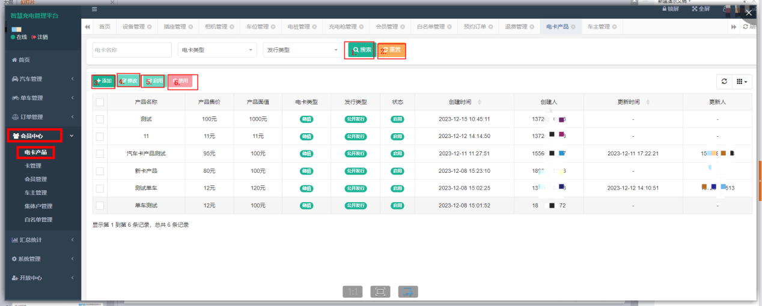

3.5.2 卡管理
卡管理为物业名下已创建的电卡列表。
- 搜索：可根据卡号、电卡名称、手机号、电卡类型、发行类型条件进行搜索；
- 重置：重置搜索条件；
- 发卡：物业账号可根据手机号、姓名、实体卡号、物理卡号、发行类型、电卡产品、有效时间条件对用户进行发放电卡；（实体卡号为发卡时录入的卡号用于汽车交流桩和单车刷卡设备，物理卡号为IC卡本身的卡号为直流桩充电卡号）；
- 修改：可修改实体卡卡号与物理卡卡号；
- 启用：启用的电卡用户可以正常使用；
- 禁用：禁用的电卡用户无法使用；
- 详情：可查看电卡的详情信息，如卡号、有效期、面值、创建人、适用电站等信息；
- 充值：对电卡余额进行充值；
- 变更记录：可查询电卡的充值及消费明细，每笔消费对应的订单号；
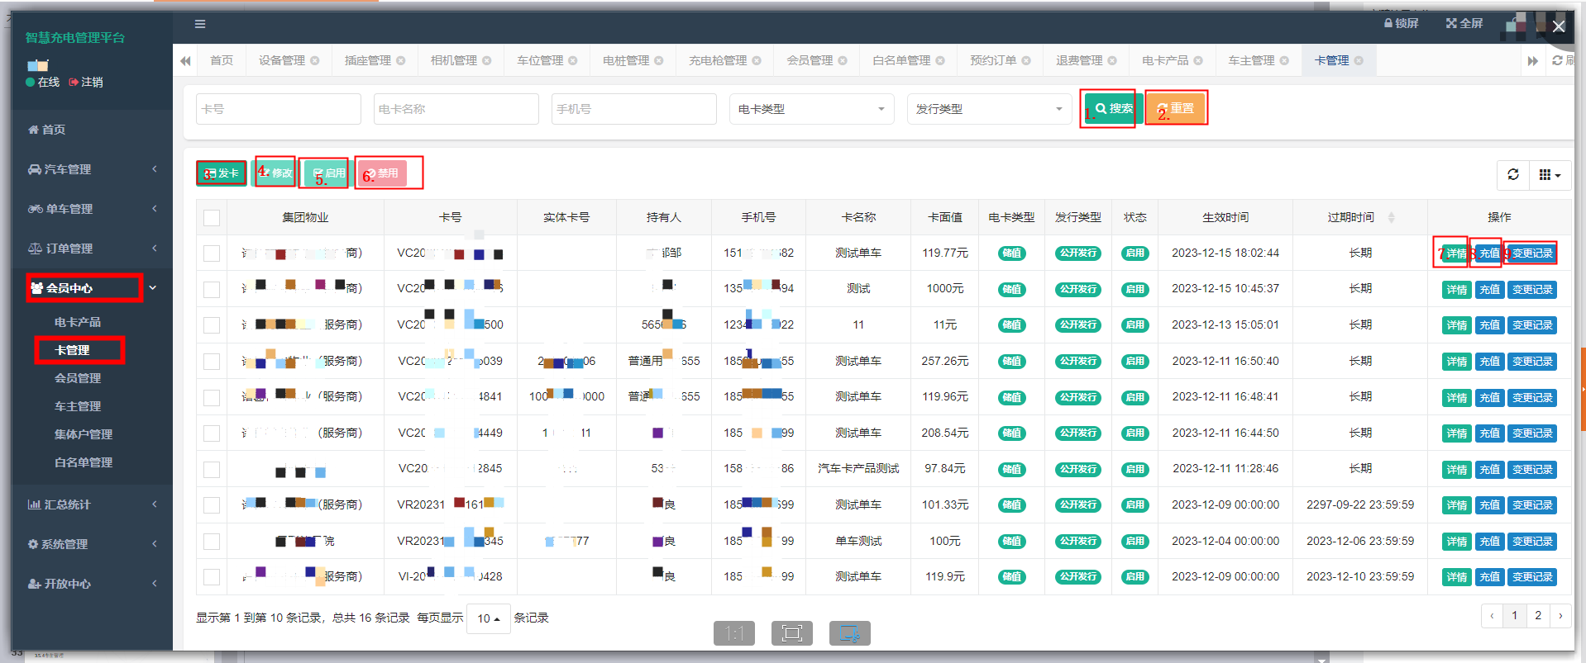

3.5.3 会员管理
已发放电卡的用户会默认成为会员，在会员管理列表显示。
- 搜索：可根据会员手机号进行搜索；
- 重置：重置搜索条件；
- 修改：修改会员昵称、姓名、车牌号信息；
- 卡详情：可查看会员名下所有电卡信息，以及查看每张电卡的详情，对电卡进行充值，查看电卡的消费及充值明细；
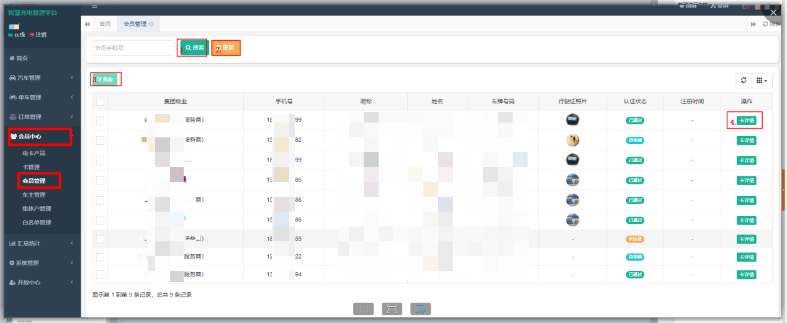

3.5.4 车主管理
车主管理列表为使用了小程序充电的所有用户信息。
- 搜索：根据服务商、物业、集体户会员手机号、车牌号等单个条件或组合条件进行搜索；
- 重置：重置搜索条件；
- 添加：根据昵称、姓名、手机号、性别、车牌号等条件新增车主信息；
- 修改：根据昵称、姓名、手机号、性别、车牌号等条件修改车主信息；
- 认证：对车主信息进行认证，认证通过后可以在小程序进行预约充电；
- 启用：启用的车主物业可以正常发卡；
- 禁用：禁用的车主物业无法发卡；
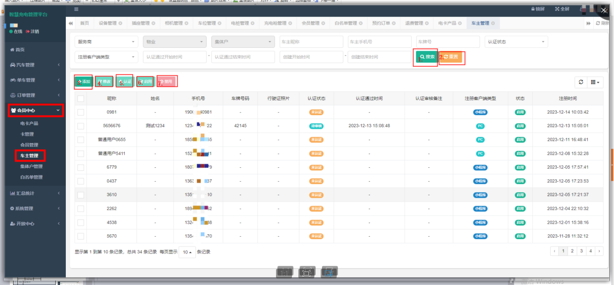

3.5.5 集体户管理
集体户管理是物业名下的集体户信息，集体户发放电卡时用的是集体户账户上的余额。
- 搜索：可根据服务商、物业、集体户名称、联系人电话等信息进行搜索；
- 重置：重置搜索条件；
- 添加：根据集体户名称、公司邮箱、联系人姓名、联系人电话、地址信息、备注信息新增集体户；
- 修改：可修改集体户联系人姓名、集体户名称、邮箱、地址等信息；
- 电卡账户充值：给集体户账户进行充值；
- 启用：启用的集体户可正常发卡；
- 禁用：禁用的集体户无法发卡；
- 电卡账户状态：账户锁定后集体户无法发卡；
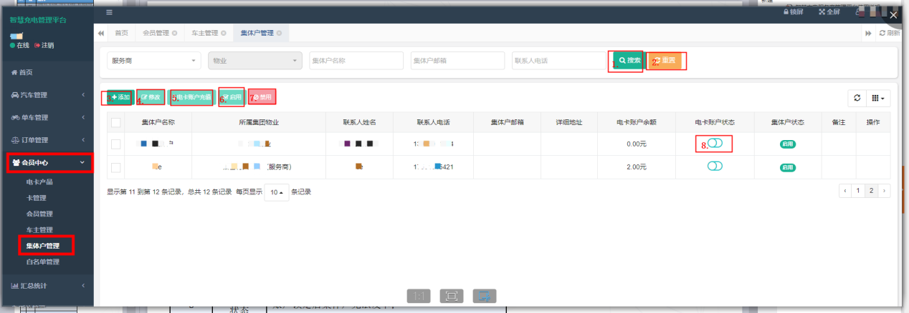

3.5.6 白名单管理
- 搜索：可根据车牌号进行搜索；
- 重置：重置搜索条件；
- 添加：根据车牌号、备注信息、绑定电站进行添加白名单；
- 修改：可修改备注信息，换绑电站；
- 启用：启用的白名单车辆，车位相机识别后会正常开闸不计算占位时长；
- 禁用：禁用的白名单车辆，新能源车识别后还能正常开锁但是会计算占位时长，蓝牌车识别后无法开锁；
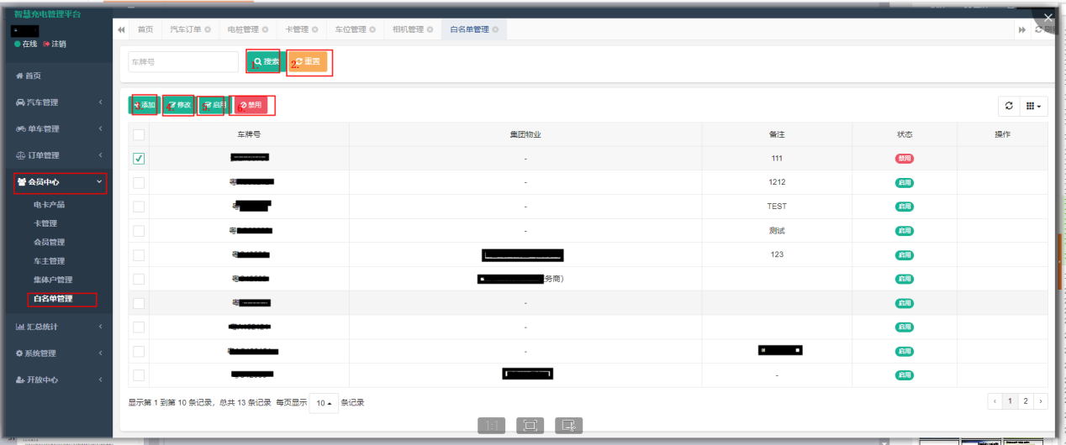

3.5.7 电卡发行步骤
- 只有物业账号可以发放电卡
1、进入会员中心，电卡产品创建需要发行的电卡产品，填写对应的电卡售价、电卡面值、电卡适用电站等条件新增电卡产品。
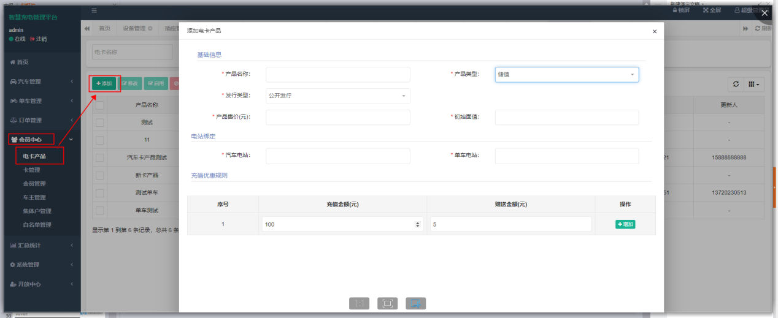
2、进入会员中心，卡管理进行发卡。
-
**选择集体户发行时**
，扣的是集体户账户下的余额，集体户账户余额不足时无法发行。
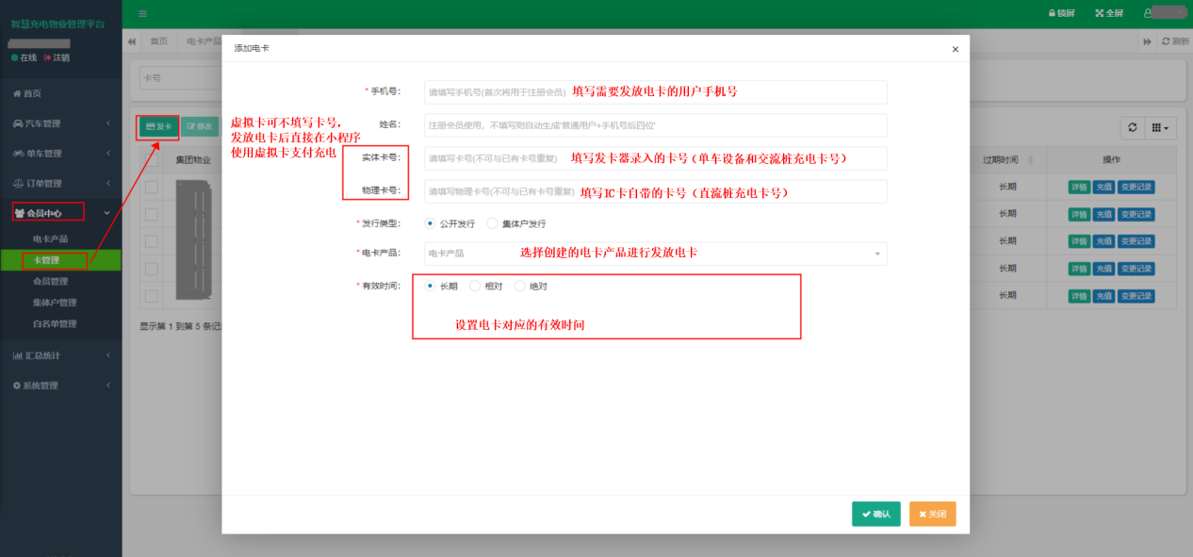

3.6、汇总统计

3.6.1 分账记录
开启分账的汽车和单车充电站，在分账记录里面可以看到每一笔分账订单的明细记录和进行撤销分账操作。
- 搜索：根据订单编号、电站名称、主导商户、分账商户、分账单号、操作人、订单类型、分账状态条件进行搜索；
- 重置：重置搜索条件；
- 分账撤销：对应分账成功的订单进行撤销操作；
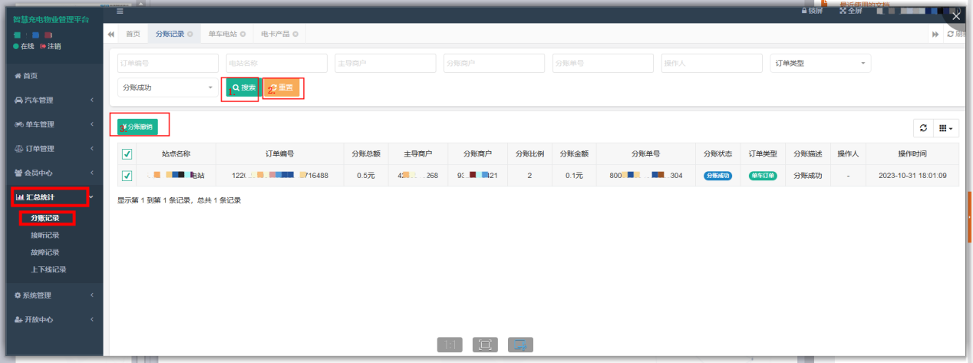

3.6.2 站点统计
根据汽车站点或单车站点进行报表统计。
- 搜索：可根据电站名称、电站类型、统计日期进行搜索查看电站的费用，充电次数，充电时长等；
- 重置：重置搜索条件；
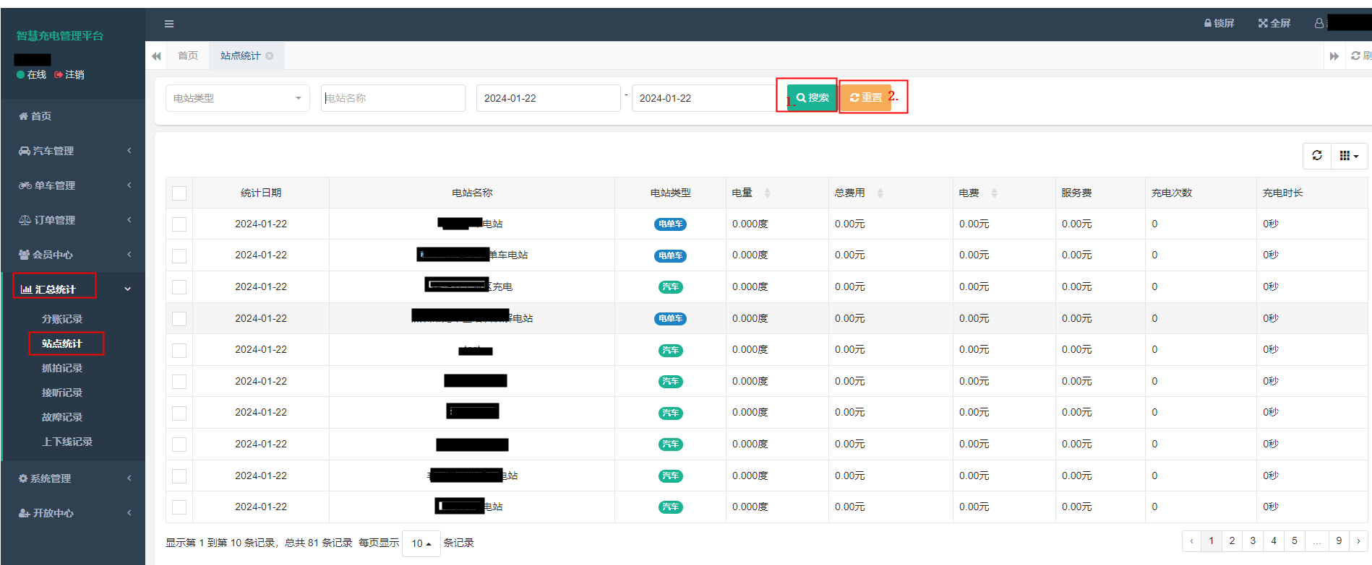

3.6.3 抓拍记录
- 搜索：根据电站、区域、相机编号、相机出厂编号等条件进行搜索抓拍记录；
- 重置：重置搜索条件；
- 照片：点击照片可放大查看车位情况；
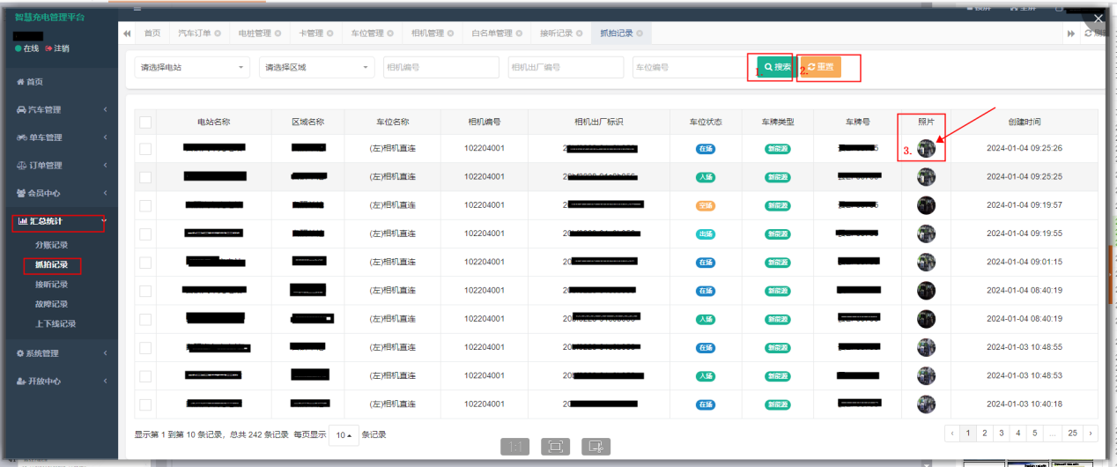

3.6.4 接听记录
在遇到充电问题时，客服对接听来电进行记录的列表。
- 搜索：根据物业、姓名、电话、客服姓名、客服电话、通话时间条件进行搜索；
- 重置：重置搜索条件；
- 新增：根据用户姓名、电话、客服姓名、客服电话、通话时间、通话内容进行新增电话记录；
- 修改：对已添加的电话记录进行修改信息；
- 导出：可以excel格式导出通话记录报表，报表信息包括用户姓名、电话、客服姓名、客服电话、通话时间、通话内容；
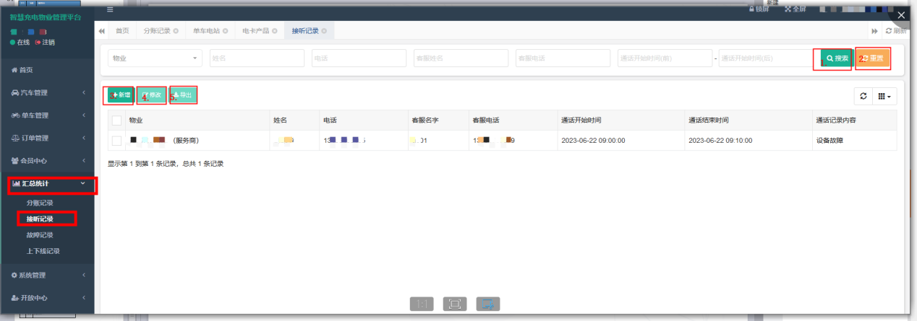

3.6.5 故障记录
对充电中遇到的故障进行记录，平台管理员可以看到记录便于修复和跟进问题。
- 搜索：根据物业、姓名、电话、维修员姓名、维修员电话、故障简介、记录时间条件进行搜索；
- 重置：重置搜索条件；
- 新增：根据用户姓名、电话、维修员姓名、维修员电话、故障简介、故障详情、解决方案进行新增故障记录；
- 修改：对已添加的故障记录进行修改信息；
- 导出：可以excel格式导出故障记录报表，报表信息包括用户姓名、电话、维修员姓名、维修员电话、故障简介、故障详情、创建时间；
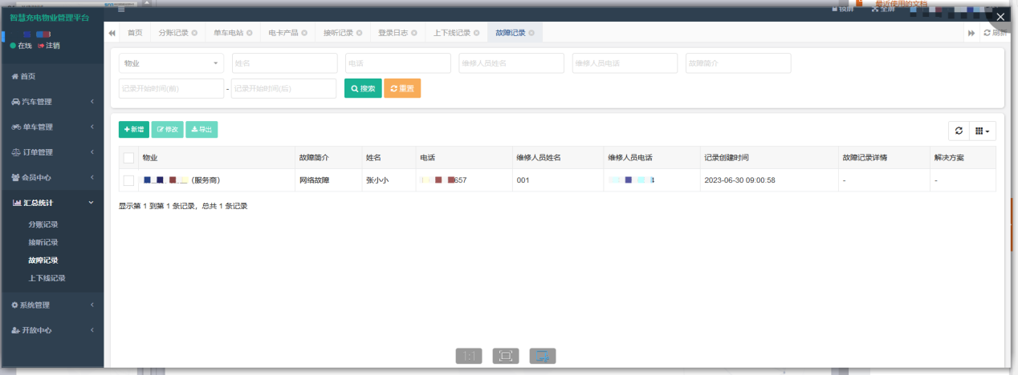

3.6.6 上下线记录
上下线记录是记录设备连接状态、上下线具体时间。
- 搜索：根据设备名称、设备编号、设备sn号、设备类型、连接状态、记录时间条件进行搜索；
- 重置：重置搜索条件；

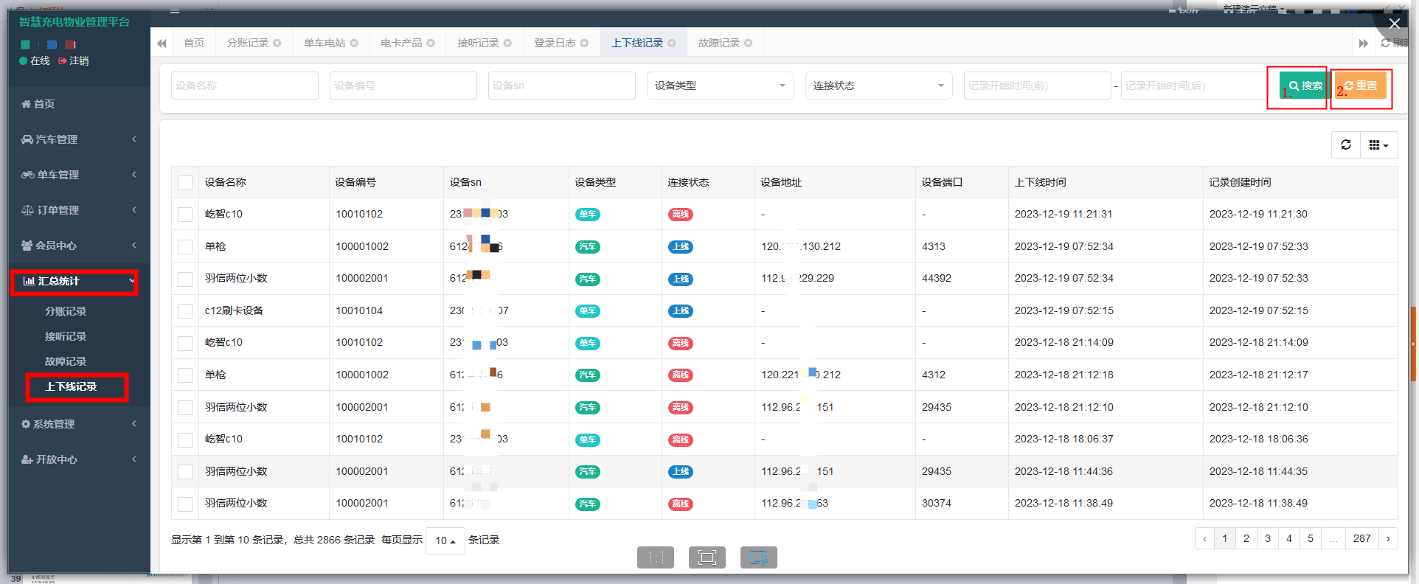

3.7、系统管理

3.7.1 服务商管理
服务商是指拥有客户群体、商户体系的组织。
- 搜索：根据服务商名称、手机号、商户类型、状态、审核状态条件进行搜索；
- 重置：重置搜索条件；
- 添加：可添加服务商商户名称、联系人、手机号码、邮箱信息，手机号码将作为商户登录平台的账号，唯一且不可修改；
- 注：子商户归属与服务商；
- 修改：可修改服务商商户名称、联系人、邮箱信息；
- 审核：审核服务商，审核通过后会自动生成商户登录账号，驳回则反之；
- 启用：启用的服务商，可在服务商下添加物业、用户、角色、部门、岗位；
- 禁用：禁用的服务商，不能在其下添加物业、用户、角色、部门、岗位，服务商登录账号可正常使用；
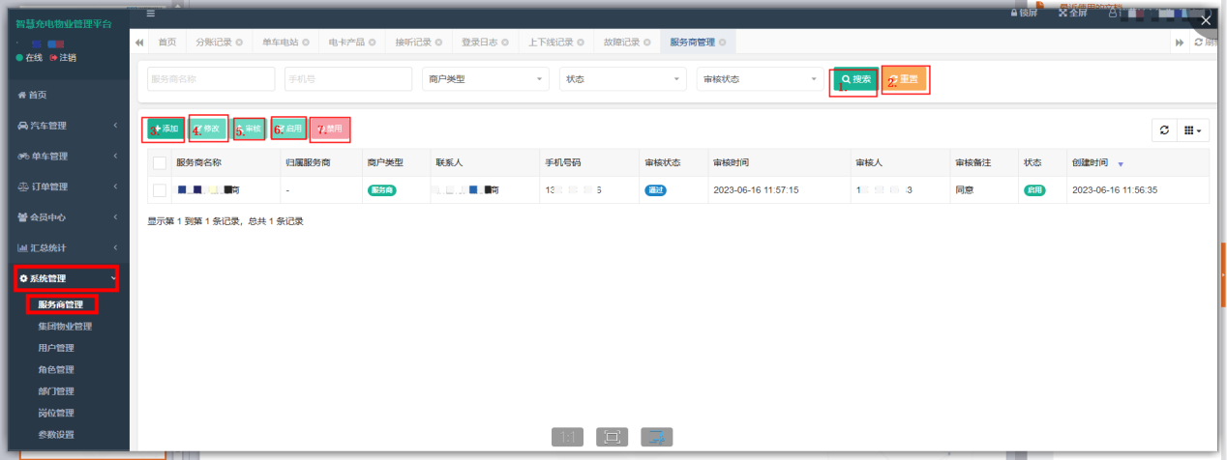

3.7.2 集团物业管理
集团物业是指拥有充电桩场站产权的组织，电站归属于物业。
- 搜索：根据服务商、物业名称、手机号、物业状态条件进行搜索；
- 重置：重置搜索条件；
- 添加：物业归属与服务商，添加物业需选择所属服务商并添加物业名称、联系人、联系电话、邮箱、省份、城市、地址，其中手机号码将作为物业登录平台的账号，唯一且不可修改；
- 修改：可修改物业名称、联系人、邮箱、地址信息；
- 启用：启用的物业可在物业下添加电站、用户、角色、部门、岗位；
- 禁用：禁用的物业不可在物业下添加电站、用户、角色、部门、岗位；
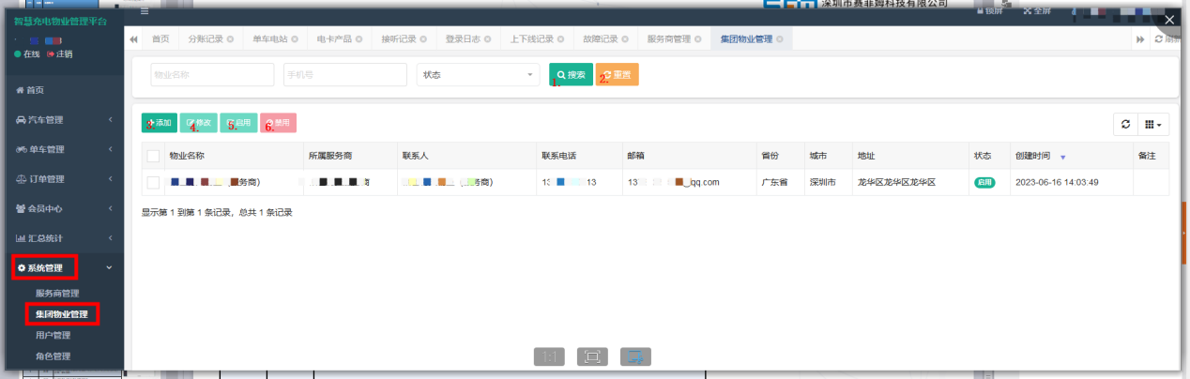

3.7.3 用户管理
用户管理即管理服务商用户、物业用户的账号、用户名称、邮箱、密码、角色、部门、岗位等信息。
- 搜索：根据服务商、物业、集体户、登录账号、用户名称、授权类型、用户类型、账号状态、创建时间条件进行搜索；
- 重置：重置搜索条件；
- 新增：可添加用户类型为系统、服务商、物业、集体户的用户，用户信息包括用户名称、手机号码、邮箱、登录密码、归属部门、岗位、角色等；
- 修改：可修改用户名称、邮箱、归属部门、岗位、角色、登录密码等信息；
- 启用：启用的用户可以正常登录平台；
- 禁用：禁用的用户不能登录平台；
- 删除：删除用户账号；
- 绑定电站：对用户进行绑定或解绑单车及汽车电站操作；
- 更多操作：重置密码，用户忘记登录密码的可以进行重置操作；
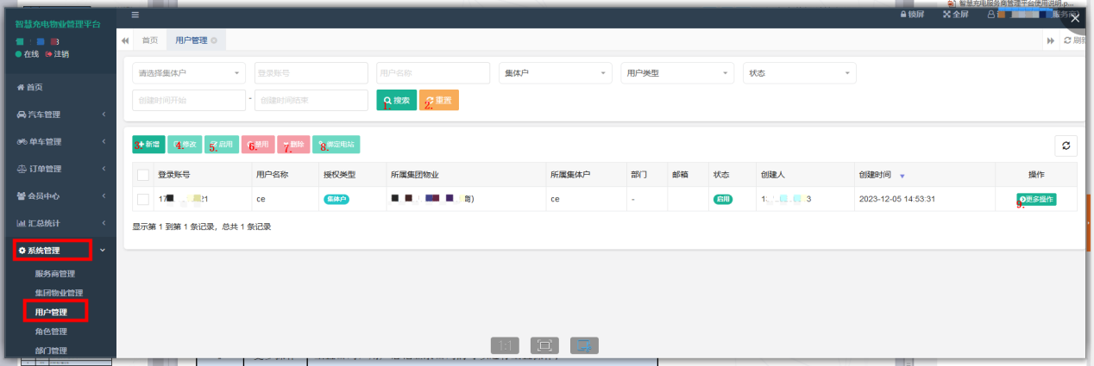

3.7.4 角色管理
角色用于管理用户的菜单权限，可通过用户关联角色实现控制用户的功能菜单权限。
- 搜索：根据服务商、物业、集体户、角色名称、角色状态、授权类型、创建时间条件进行搜索；
- 重置：重置搜索条件；
- 新增：可新增用户类型为系统、服务商、物业的角色，角色信息包括角色名称、菜单权限；
- 修改：可修改角色名称及角色的菜单权限；
- 启用：启用的角色方能生效；
- 禁用：禁用的角色无效，且不能被用户关联；
- 删除：已授权用户的角色不能删除，需删除用户的授权才能删除角色；
- 更多操作：分配用户，对用户账号进行角色授权或取消角色授权操作；
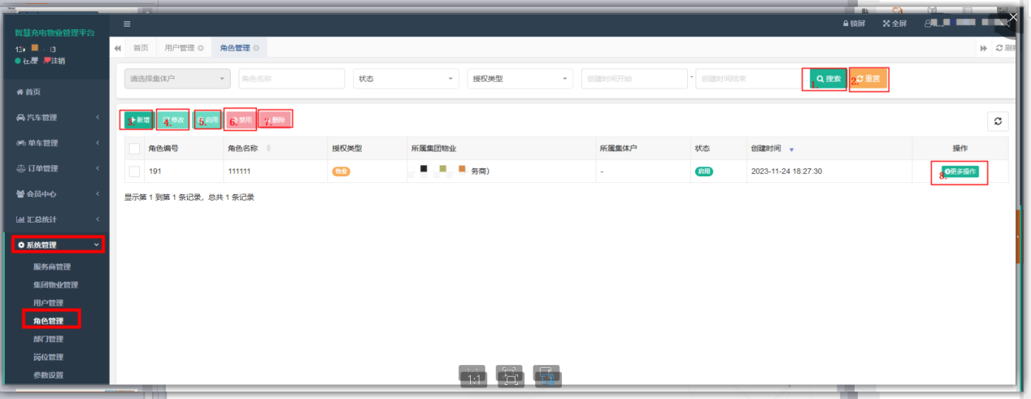

3.7.5 部门管理
审核通过的服务商或添加的物业会自动生成一个一级部门，可在一级部门下添加多级部门，用户可关联部门。
- 搜索：根据服务商、物业、部门名称、部门状态条件进行搜索；
- 重置：重置搜索条件；
- 新增：可新增服务商、物业的下级部门，部门信息包括部门名称、显示排序、负责人、联系电话、邮箱、部门状态；
  - 部门状态：
    - 启用：启用的部门可正常被关联；
    - 禁用：禁用的部门不能被关联；
- 修改：可修改部门名称、显示排序、负责人、联系电话、邮箱、部门状态；
- 删除：删除的部门不能被关联；
- 展开/折叠：展开或折叠所用部门架构；
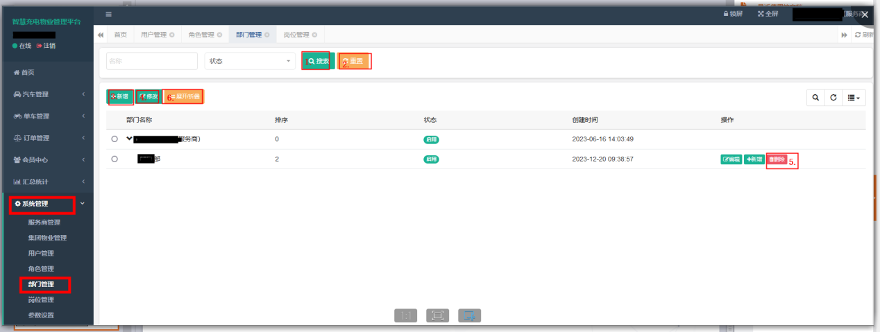

3.7.6 岗位管理
岗位可对部门下不同用户进行岗位区分便于管理，岗位必须与部门关联。
- 搜索：根据部门、岗位名称、岗位状态条件进行搜索；
- 重置：重置搜索条件；
- 新增：可添加服务商、物业部门下的岗位，包括添加岗位名称、显示顺序、岗位状态信息；
  - 岗位状态：
    - 启用：启用的岗位被用户关联；
    - 禁用：禁用的岗位不能被用户关联；
- 修改：可修改岗位的关联部门及岗位名称、显示顺序、岗位状态；
- 删除：删除的岗位不能被用户关联；
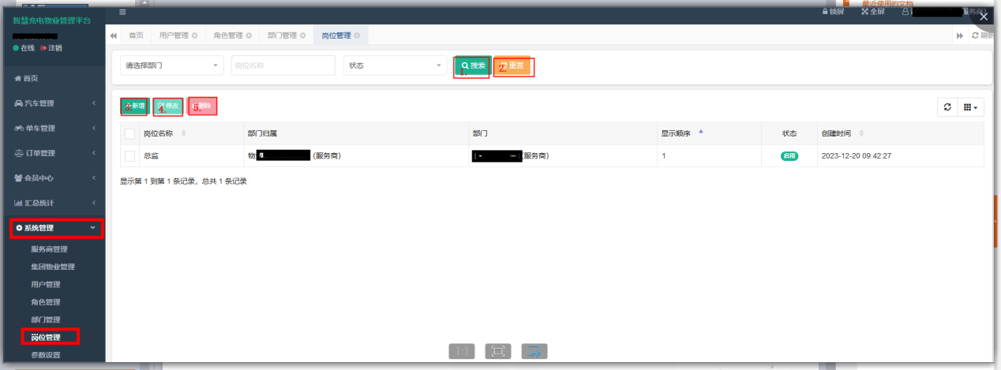

充电平台常用设置说明

车位相机直连地锁配置方法
1.车位相机RS485线与地锁RS485线连接
2.登录车位相机IP进入后台（配置好相机IP地址，使相机可以ping通外网）
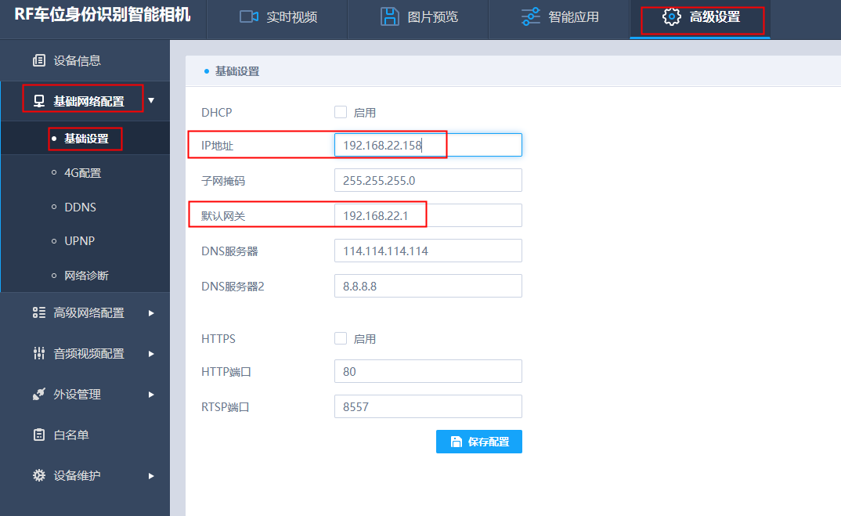
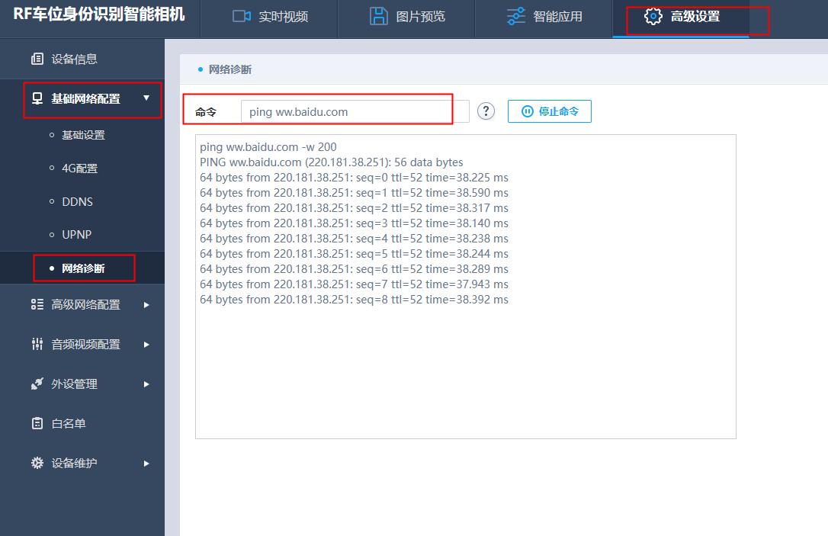
3.外设配置
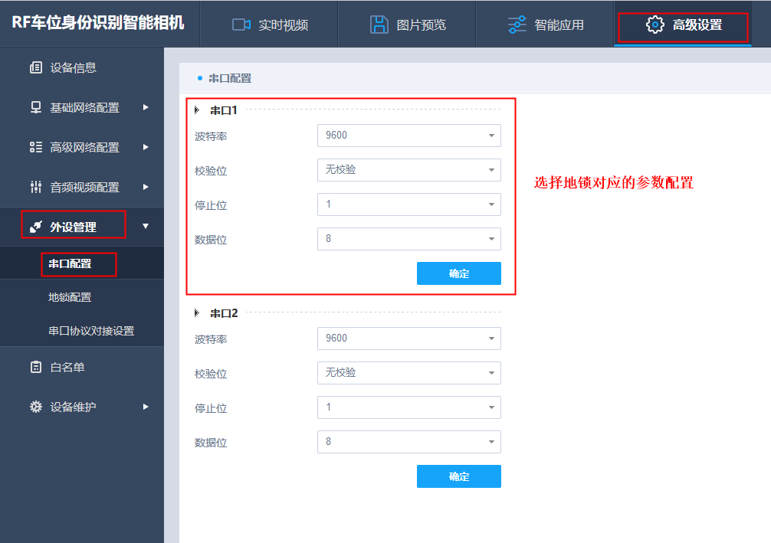
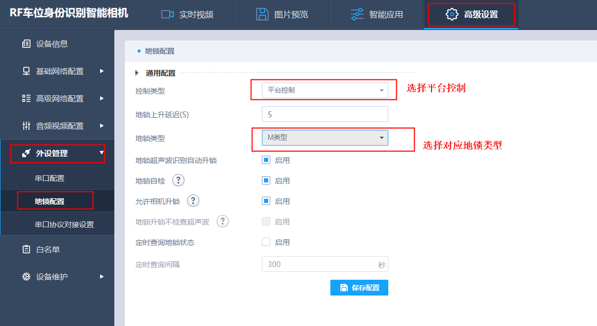
4.车位配置
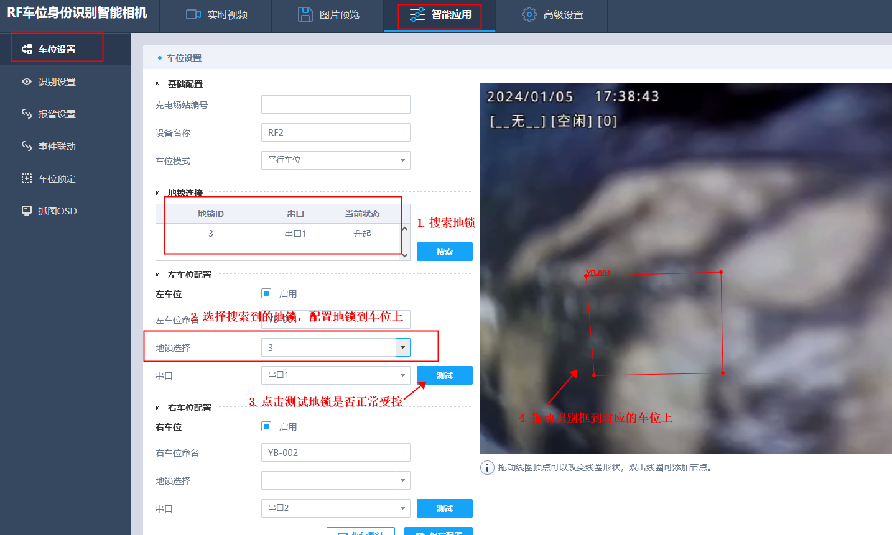
5.配置充电平台地址
地址：
106.55
.74
.158
端口：
1883
用户名：admin
密码：admin
endpoint：https:
//oss-cn-shenzhen.aliyuncs.com
bucket：carcharge
accesskey_id：LTAIIux1rFeEycax
accesskey_secret：hiAv0IcDv9R6Y262gqZXKM4xLZ5ZeO

充停一体相机连接配置
1.配置串口对应波特率
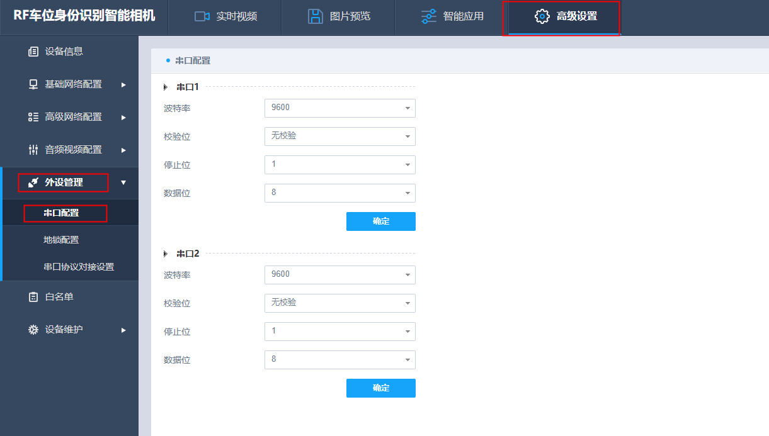
2.登录相机后台选择相机连接的对应串口设置参数
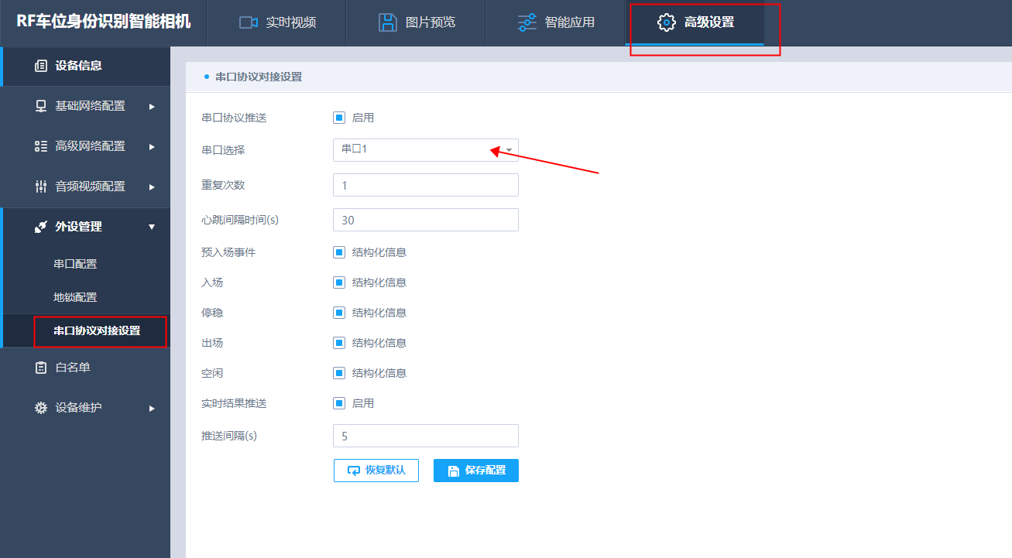
3.配置相机车位设置
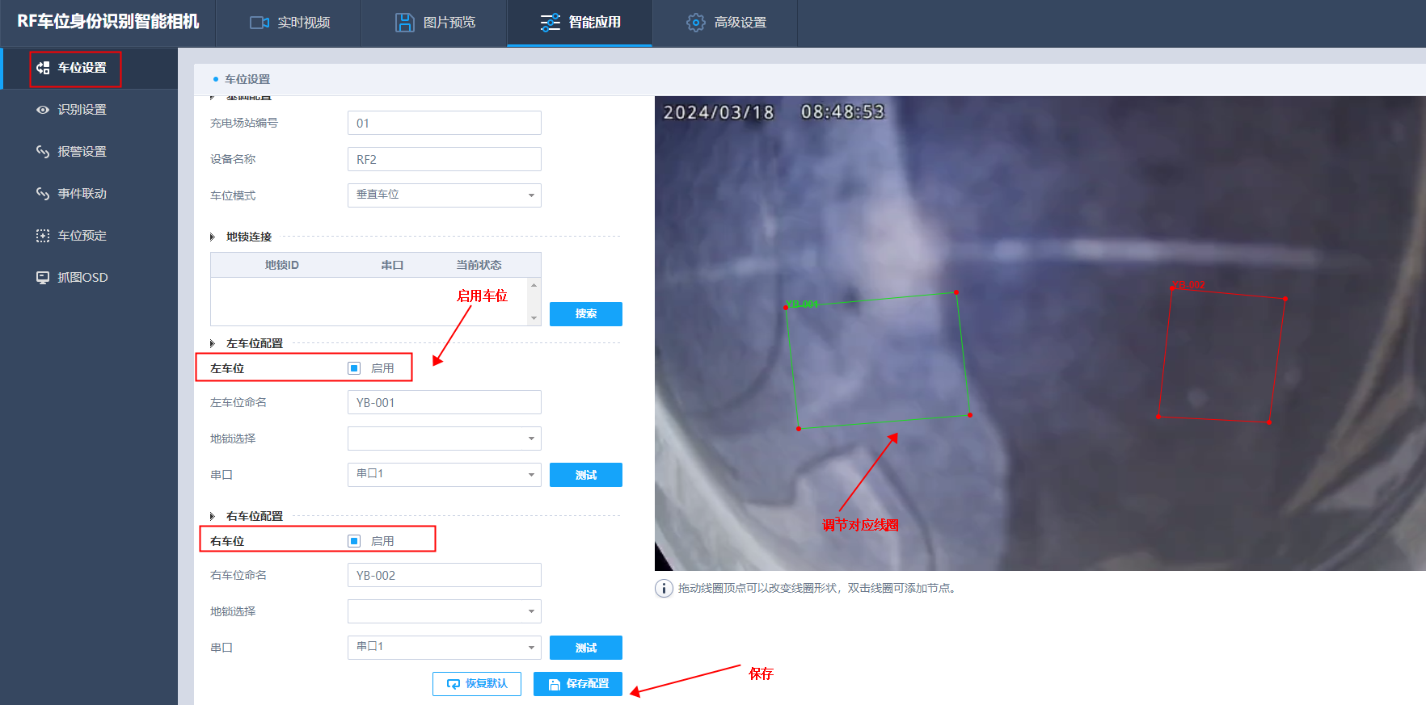

推送充电数据至充电减免平台实现停车减免
前提：需在车场充电桩管理平台有对应的服务商和车场
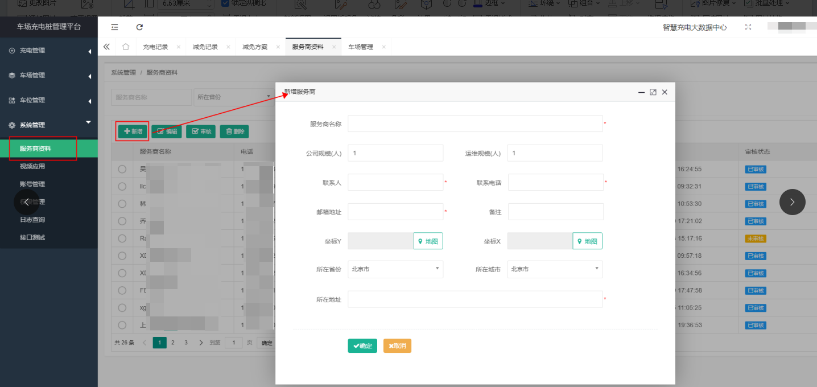
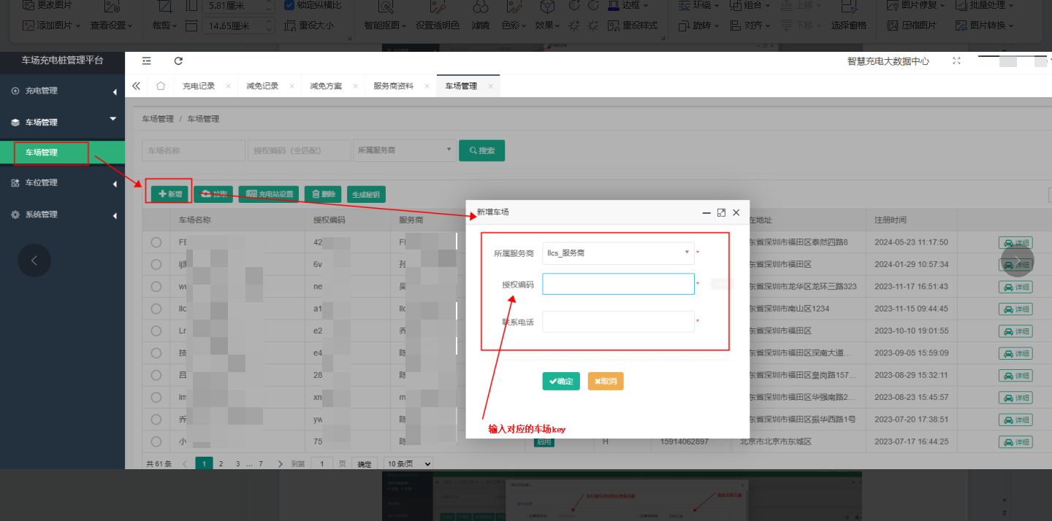
1、智慧充电管理平台-开放中心-运营商接入
充电减免平台请求地址：
http:
/
/cd.ymlot.com/api
/v1/
ZHY/charge_detail
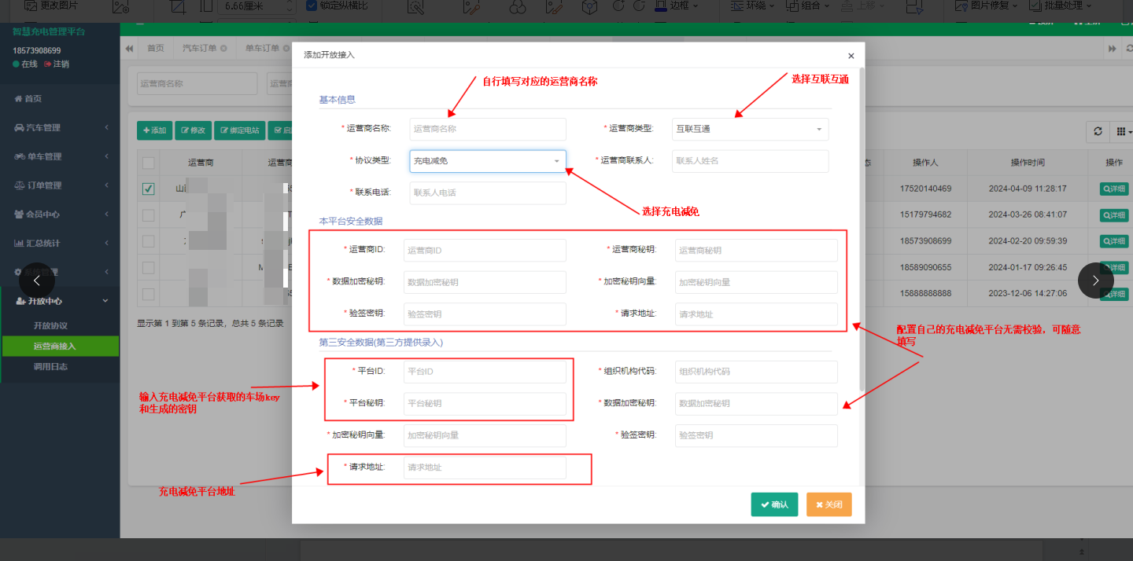
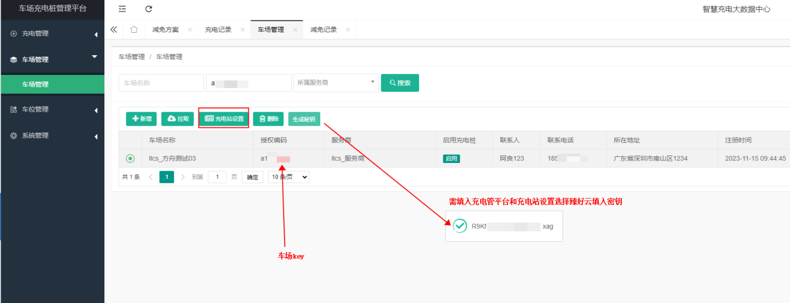
2、车场充电桩管理平台，把获取的密钥填入臻好云签名密钥
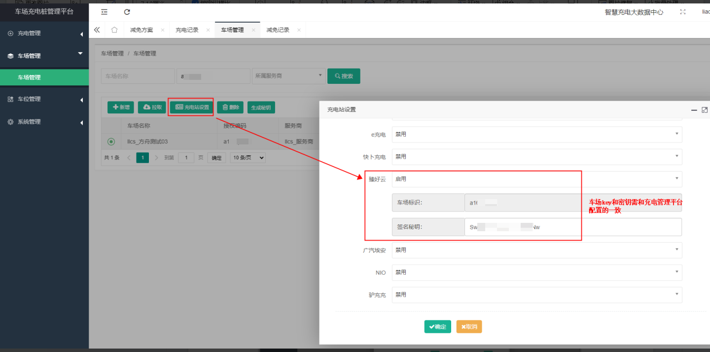
3、配置减免方案
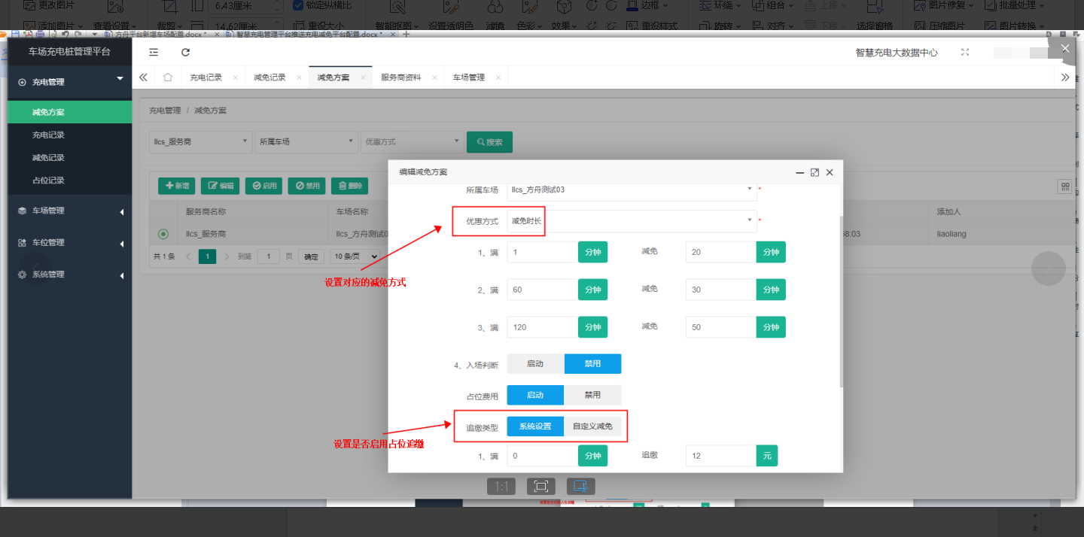
4、在充电管理平台绑定电站
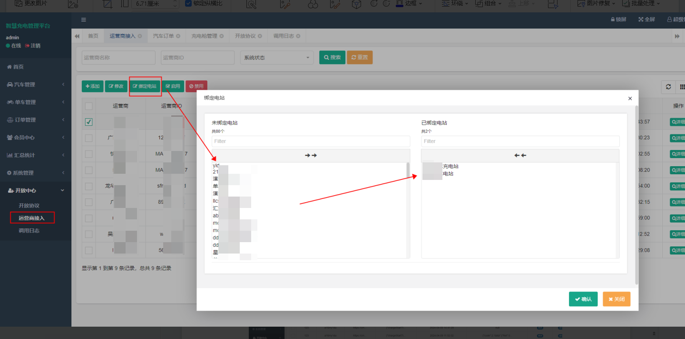
5、启动充电后，有车牌认证的会推送充电记录到减免平台（只需认证，无需审核）
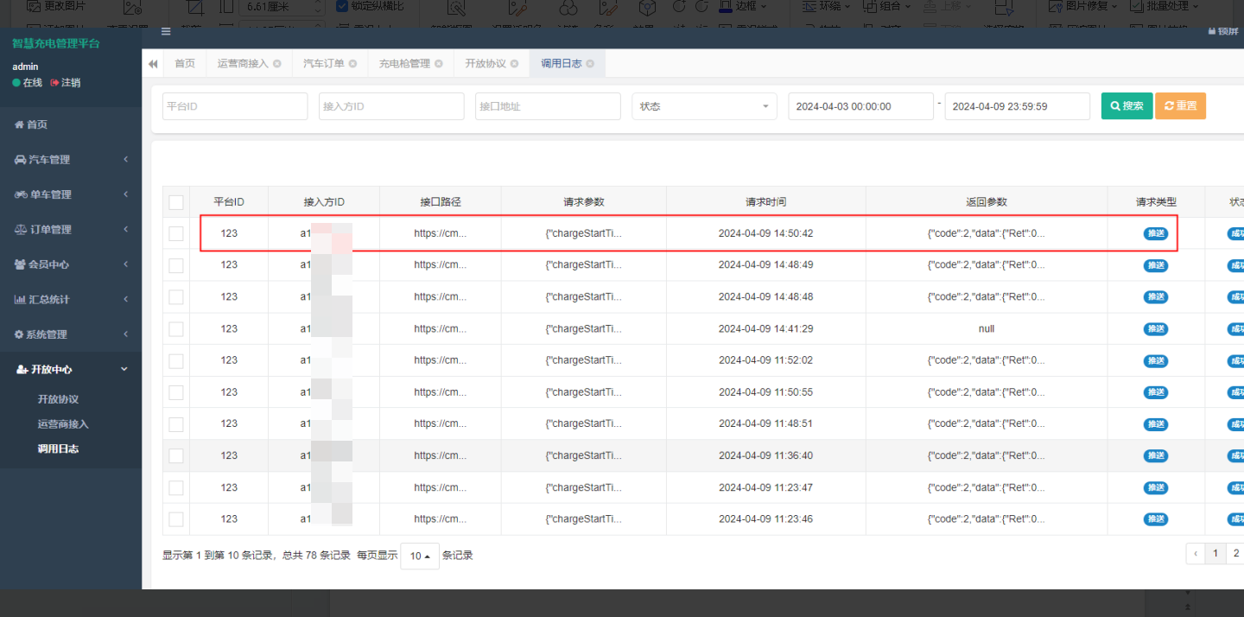
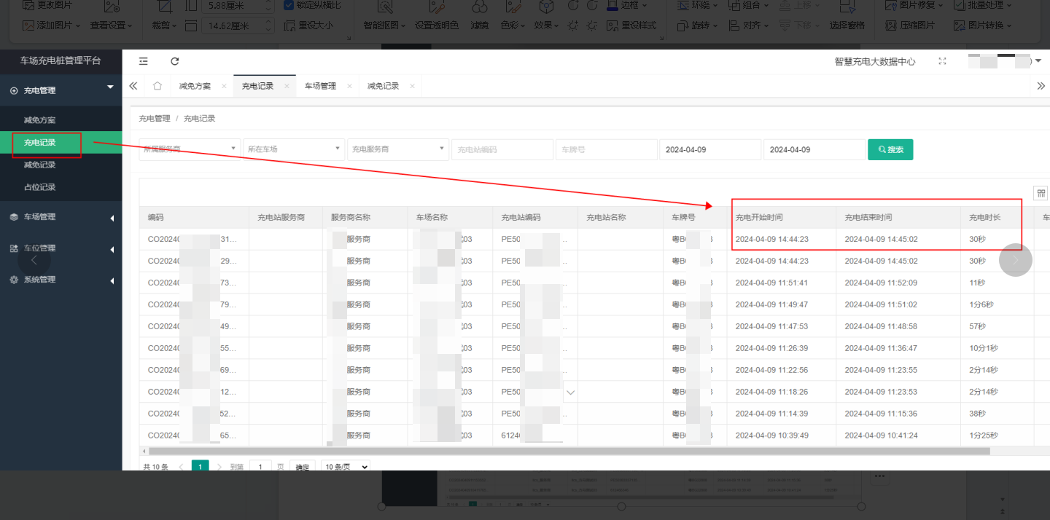
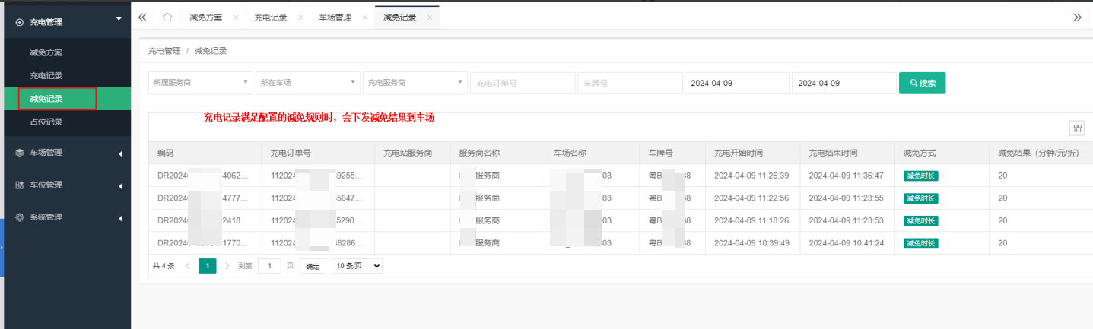
6、如果车辆有占位，可联动线下软件进行追缴占位费
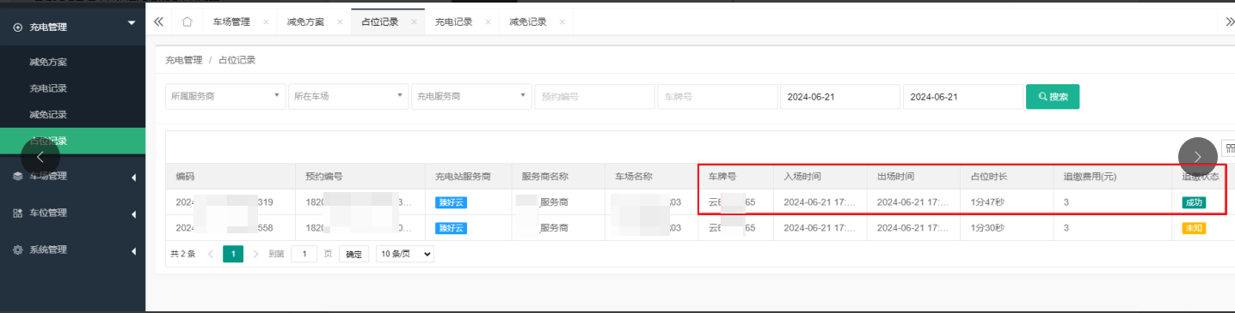

充电常见问题汇总

一、车主充电相关常见问题答疑
1、如何开始充电
1.账号登录：使用手机号登录。
2.熄火插枪：车辆停稳熄火，取下充电枪插到车辆充电口，确保连接成功。
3.启动充电：使用微信小程序扫一扫桩二维码或输入桩编号，进入开始充电页面，支付后启动充中。
4.充电中：启动成功后可以在小程序中，选择电单车订单、新能源订单进行查看充电中的实时数据。
5.充电结束：点击充电中页面的“结束充电”按钮结束本次充电，归还充电枪。当充电金额低于1元时系统会自动结束充电。
2、扫码失败
扫码启动失败，可以尝试输入桩编号启动充电
3、充电启动失败
充电启动失败，请通过以下方式排查：
1.请确认车辆已经熄火。
2.检测充电枪与车辆连接成功。
3.检测充电桩屏幕是否显示故障。
4.网络不佳时充电桩会未接收到启动指令，再次扫码启动充电。
5.检查设备信号和小程序充电提示，设备离线请联系客服处理或更换充电桩进行充电。
6.检查车辆是否在休眠状态未开启充电，若车辆在休眠状态，启动充电订单90秒后会自停，车辆开启充电，重新扫码充电即可。
4、无法结束充电
充电桩断电或网络异常都会导致在充订单挂起，
若充电桩已停止充电，您可以直接拔枪离开，若充电桩显示充电中，可以尝试按桩的急停按钮结束充电，充电订单不会结束，设备恢复正常后，会自动结束订单。
小程序订单状态卡在启动中，联系客服结束订单。
如果您需要更换桩进行充电，请联系客服人工处理。
5、无法拔枪
1.快充（直流充电桩）检查小程序和充电设备是否已经结束充电订单，若没有结束订单，点击结束订单后再尝试拔枪。
2.快充（直流充电桩）小程序和充电设备订单结束的情况下，检查车辆是否解锁，按下充电枪后端按钮，上下晃动枪身后再次尝试拔枪，按照枪线上的指示可通过应急钥匙进行强制拔枪。
3.慢充（交流充电桩）检查车辆是否解锁，或者使用车辆内部应急解锁拉扣进行解锁，再次进行尝试拔枪。
4.拨打小程序联系电话或设备上的电话（提供车辆品牌及型号），联系客服人工处理。
5、咨询车企售后并询问应急拔枪方式。
6、计费异常
遇到计费异常，请核对当前桩的计费和订单金额，
如果核对异常，请联系客服人工处理。
7、充电中设备断电
设备中途断电后，无法手动结束充电订单，设备恢复正常后，会自动结束订单。
如果您需要更换桩进行充电，请联系客服人工处理。
8、开发票
小程序上点击“我的“，在常用功能选择“新能源开票”或“电单车开票”，选择待开票的订单，点击“申请发票”按钮进行开票；

二、充电桩设备常见问题答疑
1、接地故障怎么解除？
1、地线接触不良，检查接地是否正常。
2、火线零线接反了用电笔测一下，L是火，N是零线。
2、电表故障？
1、软件升级错误导致。
2、硬件元器件坏。
3、联不上网怎么办？
1、模块与主板没有插好，错位。
2、天线没有接好或被压坏导致信号过差。
3、物联网卡到期、流量用完、定向卡没有添加指定IP、物联网坏。
4、卡方向插反了。
5、4G模块坏，检测不到SIM卡。
6、主板程序不对应，4G程序使用网口联网或相反。
4、离线设备或运营设备怎么恢复出厂设置？
1
、通过串口工具连接主板，输入指令
reset
再回车即可恢复。
2
、发卡器发卡，开一张管理卡，卡号ABC123，费率
1
，给充电桩刷一下也可恢复出厂设置，需软件版本为最新版本才支持。（云快充协议后台模式不支持）
3
、插上通讯模块，让桩联网，到出厂配置工具上远程恢复。
5、离线刷卡怎么设置？
使用发卡器，发一张管理卡，到充电桩上刷卡写入鉴权卡段及费率，再开钱包卡或鉴权卡启动充电即可。（钱包卡与鉴权卡的卡号前6位要跟管理卡号一致才能启动充电）
1、管理卡：用来给充电卡鉴权跟写入费率。
2、鉴权卡：充电卡，线上使用，后台计费，离线使用不计费。
3、钱包卡：充电卡，离线使用，使用管理卡的费率计费。
注：在线刷卡与离线刷卡2种方式不可共用！！！
6、在线刷卡怎么设置？
1、使用发卡器，发一张鉴权卡，卡号为自己定义，最多16位。
2、把开好的卡号（逻辑卡号或物理卡号）给到后台技术人员，绑定到后台。
3、把绑定好的卡，绑定给使用使用刷卡充电的用户即可（具体操作询问对应的后台人员）。
注：在线刷卡与离线刷卡2种方式不可共用！！！
7、启动充电后，只有电压无电流，屏幕显示准备充电是什么原因？
1、这个原因是车端的S2没有闭合导致的，桩端已经准备好充电，只需要车端S2闭合即可开始输出功率。
2、枪头的按钮没有恢复正常，一直处在被按压的状态。
3、上述问题还解决不了问题，联系技术人员协助处理。
8、为什么充电时老是会跳枪？
因为交流桩没有SOC上报，是不知道车端有没有充满的，充满的判定是根据车端的S2开关的断开跟闭合确定的，充电时当车端S2因散热或其它原因断开，在3分钟内没有重新闭合，桩端会认为车端充满而停止充电，原因为充满自停或SOC100%充满停止。可以通过设置参数
---fullstop: 0,关闭充满自停策略，让桩在车端断开S2后不结束充电，一直等待车端重新闭合S2达到再次充电的目的。
9、充电模式都有哪几种？
1、即插即充模式；出厂默认为即插即充模式。
2、离线刷卡模式；通过刷管理卡写入离线鉴权卡段及费率，可以让桩切换到离线刷卡模式。
3、扫码及在线刷卡模式；通过联网把设备上线到运营后台，可以让桩切换到运营模式。
注：三种模式不共存，只能选择一个模式使用。
10、通电后，屏幕界面一直停留在充电桩正在启动中是什么问题？
是因为主板程序里用的屏型号与实标用的屏型号不一致导致，
可以通过换对应的屏型号或更换对应屏幕型号的主板程序即可。
11、升级程序会影响到已经设置的参数吗？
不会。升级程序只是程序更新，对设置的参数不会擦除或更改。
12、不同的主板能用一个程序吗？
不能。不同型号的主板有不同的程序，需要用对应型号的程序。
13、充满自停与小电流自停的区别是什么？
1、充满自停是车端充满电之后，自动断开S2开关，不再有充电需求和不再接收功率，桩收到车端S2断开的信号反馈后，会判定车端已充满并立即结束充电，上报结算订单，结束原因为充满自停。（默认不开启，需手动设置开启）
2、小电流自停是车端充满电之后，没有功率电流需求或小电流在充电，但车端无法自动断开S2开关，桩没有收到S2断开反馈会认为还有充电需求因此不会执行充满自停命令，这个时候通过设置小电流自停参数，设置多少分钟内，持续低于多少mA电流来实现结束充电。
14、为什么联上云快充后台后，插枪没有二维码显示？
因为云快充官方后台不支持后台下发二维码，需要手动设置下发二维码，找云快充后台人员要二维码规则，然后到出厂工具
----设置参数---参数qrcode0: 二维码规则+枪编号 下发
15、常见故障都有哪些？没有屏幕显示怎么判断故障？
1、常见故障：急停故障、未接地故障、CP故障、过流故障、输入欠压故障、输入过压故障、电表故障等。
2、没有屏幕时，可以通过灯语判断，具体如下：
故障类型 | 故障灯状态
急停故障 | 故障灯常亮
电表故障 | 故障灯慢闪
过压故障 | 每3s故障灯闪烁1次
欠压故障 | 每3s故障灯闪烁2次
过流故障 | 每3s故障灯闪烁3次
过温故障 | 每3s故障灯闪烁4次
漏电（自检）故障 | 每3s故障灯闪烁5次
未接地故障 | 每3s故障灯闪烁6次
CP错误故障 | 每3s故障灯闪烁7次
继电器粘连故障 | 每3s故障灯闪烁8次
16、断码屏或LED屏故障代码
UI中的故障位 故障描述使用十进制换算到二进制进行查询，具体bit位如下：
位数 | 故障类型
bit0 | 未接地
bit1 | 继电器粘连
bit2 | 过流
bit3 | 输入过压
bit4 | 输入欠压
bit5 | 电表故障
bit6 | 急停
bit7 | CP错误
bit8 | 过温故障
bit9 | 漏电
bit10 | 漏电自检
bit11~bit15 | 预留
17、常用故障快捷查询：
参考下图


